LAPORAN PRAKTIKUM
KOMPUTASI PARALEL DAN DISTRIBUSI
Laporan ini disusun untuk memenuhi salah satu tugas praktikum
mata kuliah Komputasi Paralel dan Distribusi.
Dosen Pengampu Ir. Randi Rizal, Ph.D.



Disusun Oleh
Zain Kautsar Ridha
247006111153

SEMESTER GANJIL TAHUN AJARAN 2026/2027

PROGRAM STUDI INFORMATIKA
FAKULTAS TEKNIK
UNIVERSITAS SILIWANGI
2026

TUGAS LATIHAN SOAL TEORI
REMOTE PROCEDURE CALLS (RPC)
Mata Kuliah: Komputasi Paralel dan Terdistribusi
BAGIAN A: PILIHAN GANDA
1. Jawaban: b. Client stub
Penjelasan: Client stub bertindak sebagai proxy lokal di sisi client yang mengabstraksi detail komunikasi jaringan dan bertugas melakukan marshalling (mengemas nama prosedur beserta parameter menjadi payload pesan terstandar) sebelum dikirimkan ke server.
2. Jawaban: c. Marshalling
Penjelasan: Marshalling (serialisasi) merupakan proses konversi struktur data internal atau objek pada memori lokal ke dalam aliran byte (stream of bytes) agar dapat ditransmisikan melintasi jaringan.
3. Jawaban: c. At-most-once
Penjelasan: Semantik at-most-once menjamin prosedur dieksekusi maksimal satu kali (0 atau 1 kali) melalui mekanisme penyaringan permintaan duplikat (menggunakan Request ID unik di sisi server).
4. Jawaban: c. get_saldo(id)
Penjelasan: Operasi get_saldo(id) merupakan operasi pembacaan (read-only) yang bersifat idempoten. Eksekusi berulang tidak memodifikasi state sistem maupun menimbulkan efek samping.
5. Jawaban: d. Protocol Buffers
Penjelasan: Protocol Buffers (Protobuf) adalah format serialisasi data biner terstruktur bawaan yang efisien dan berfungsi sebagai Interface Definition Language (IDL) pada gRPC.
6. Jawaban: b. HTTP/2
Penjelasan: gRPC beroperasi di atas HTTP/2 yang mendukung multiplexing request/response dalam satu koneksi TCP tunggal, binary framing, kompresi header HPACK, serta native streaming.
7. Jawaban: b. Ruang alamat client dan server berbeda
Penjelasan: Pointer merujuk ke alamat memori spesifik di mesin lokal (client). Karena client dan server memiliki ruang alamat memori terisolasi, pointer tidak bermakna di mesin server dan parameter wajib dikirim melalui mekanisme pass-by-value.
8. Jawaban: b. IDL / kontrak layanan
Penjelasan: Berkas .proto bertindak sebagai IDL (Interface Definition Language) yang mendefinisikan kontrak antarmuka layanan netral-bahasa, mencakup skema message dan signature RPC.
9. Jawaban: b. Menunggu sampai balasan diterima
Penjelasan: Pada synchronous RPC, thread pemanggil client berada dalam kondisi blocking (menunggu) hingga respons diterima dari server atau terjadi timeout.
10. Jawaban: b. Server streaming
Penjelasan: Server streaming memungkinkan client mengirim satu request tunggal dan menerima serangkaian pesan balasan (stream of messages) secara bertahap dari server.

BAGIAN B: SOAL ESAI
1. Jelaskan enam langkah yang terjadi dari saat client memanggil add(2, 3) sampai hasil 5 diterima, menggunakan istilah stub dan marshalling.
Jawaban:
• Langkah 1 (Client Call): Program client memanggil fungsi add(2, 3) melalui Client Stub seolah-olah memanggil fungsi lokal biasa.
• Langkah 2 (Marshalling di Client): Client Stub melakukan marshalling, yaitu mengemas nama prosedur ('add') serta parameter input (2 dan 3) ke dalam format representasi data terstandar (XML, JSON, atau biner Protobuf).
• Langkah 3 (Transmisi Pesan): Pesan hasil marshalling dikirimkan melalui layer transport jaringan (TCP, HTTP, atau HTTP/2) menuju alamat server target.
• Langkah 4 (Unmarshalling di Server): Server Stub (Skeleton) menerima paket dari jaringan dan melakukan unmarshalling untuk mengekstrak kembali nama fungsi 'add' dan argumen integer (2, 3).
• Langkah 5 (Eksekusi Prosedur Lokal): Server Stub memanggil prosedur add(2, 3) yang sebenarnya di sisi server, menjalankan perhitungan lokal, dan memperoleh hasil return 5.
• Langkah 6 (Marshalling Balasan & Pengembalian): Server Stub melakukan marshalling terhadap hasil komputasi (5), mengirimkannya kembali via jaringan ke client stub, kemudian client stub membongkar pesan (unmarshalling) dan mengembalikan integer 5 kepada program pemanggil.
2. Sebutkan tiga perbedaan mendasar antara panggilan prosedur lokal dan RPC, serta dampaknya bagi programmer.
Jawaban:
a. Isolasi Ruang Alamat Memori (Address Space)
Penjelasan: Panggilan lokal berbagi memori proses yang sama, memungkinkan manipulasi pointer/referensi secara langsung. RPC berada pada ruang alamat dan mesin terpisah.
Dampak bagi Programmer: Dampaknya: Programmer tidak bisa mengirimkan pointer mentah; seluruh data parameter harus disalin dan diserialisasi secara eksplisit (pass-by-value).
b. Latensi dan Keandalan Transmisi (Latency & Reliability)
Penjelasan: Panggilan lokal berlangsung di ruang memori internal dengan latensi skala nanodetik/mikrodetik. RPC melewati jaringan fisik dengan latensi milidetik serta kemungkinan paket hilang.
Dampak bagi Programmer: Dampaknya: Programmer harus mengoptimalkan frekuensi panggilan (menghindari antarmuka yang terlalu 'chatty'), mengimplementasikan timeout, dan menggunakan teknik asinkron bila diperlukan.
c. Model Kegagalan Parsial (Partial Failure)
Penjelasan: Pada fungsi lokal, jika sistem berjalan maka prosedur dieksekusi normal; kegagalan biasanya bersifat total (seluruh proses berhenti). Pada RPC terdapat kegagalan parsial (server crash saat request diproses, atau jawaban hilang di rute jaringan).
Dampak bagi Programmer: Dampaknya: Programmer wajib menyiapkan exception handling jaringan, mekanisme retry, dan idempotency control.
3. Sebuah layanan bank memakai semantik at-least-once untuk fungsi transfer(). Jelaskan masalah yang dapat muncul dan usulkan dua cara untuk mengatasinya.
Jawaban:
Masalah yang Dapat Muncul:
Fungsi transfer() bukan merupakan operasi idempoten. Pada semantik at-least-once, jika server berhasil mengeksekusi pemindahan dana namun balasan (ACK) hilang di perjalanan akibat timeout jaringan, client akan mengirim ulang permintaan (retry). Server yang menerima permintaan retry tersebut akan mengeksekusi transfer untuk kedua kalinya, mengakibatkan transfer ganda (double debit/credit) pada rekening nasabah.
Dua Solusi (Sesuai Pedoman Modul):
• Deduplikasi Berbasis ID Permintaan Unik (Semantik At-Most-Once): Client melampirkan Request ID unik (seperti UUID) pada setiap pemanggilan transfer. Server mencatat setiap Request ID yang telah selesai diproses ke dalam log/tabel deduplikasi. Jika paket pengulangan (retry) dengan Request ID yang sama diterima, server tidak mengeksekusi mutasi ulang, melainkan mengembalikan hasil respons yang sudah tersimpan.
• Perancangan Operasi Idempoten (Idempotent Design): Mendesain antarmuka pemanggilan berbasis token transaksi atau status akhir eksplisit, misalnya memanggil set_status(transaksi_id, SELESAI). Dengan mekanisme ini, pengulangan panggilan dengan transaksi_id yang sama tidak akan menambah mutasi baru, melainkan hanya menegaskan state transaksi yang sudah selesai.
4. Bandingkan XML-RPC, REST/JSON, dan gRPC dari sisi format data, kinerja, dan dukungan streaming.
Jawaban:
Kriteria | XML-RPC | REST / JSON | gRPC (Protobuf)
Format Data & Serialisasi | Berbasis teks XML. Sangat verbose karena banyaknya tag penutup, menghasilkan payload berukuran besar. | Berbasis teks JSON. Lebih ringan dan human-readable dibanding format XML. | Berbasis biner Protobuf. Sangat kompak, hemat bandwidth, dan strictly-typed via skema IDL.
Kinerja & Efisiensi | Lambat. Beban serialisasi dan parsing tag XML membutuhkan utilisasi CPU tinggi dan bandwidth besar. | Moderat. Serialisasi lebih cepat dari XML, namun parsing teks dan HTTP/1.1 masih menimbulkan overhead. | Sangat Cepat & Efisien. Menggunakan transport HTTP/2 dengan multiplexing, kompresi header, dan parsing biner.
Dukungan Streaming | Tidak mendukung streaming. Hanya model request-response sederhana (Unary) berbasis HTTP/1.0 atau HTTP/1.1. | Terbatas / Unidirectional. Terutama Unary; streaming membutuhkan protokol tambahan (SSE atau WebSocket). | Mendukung Native Penuh. Mendukung 4 pola komunikasi: Unary, Server Streaming, Client Streaming, dan Bidirectional Streaming.

5. Jelaskan perbedaan RPC sinkron dan asinkron, lalu berikan satu contoh kasus yang lebih cocok menggunakan RPC asinkron.
Jawaban:
Perbedaan RPC Sinkron dan Asinkron:
• RPC Sinkron (Blocking): Setelah mengirimkan request, thread eksekusi client akan berhenti dan menunggu (blocked) hingga jawaban dari server diterima kembali. Thread tidak dapat melakukan pekerjaan lain selama proses tunggu berlangsung.
• RPC Asinkron (Non-blocking): Setelah request dikirim, thread client langsung melanjutkan instruksi berikutnya dengan memegang objek Future atau callback. Hasil respon dari server diambil kemudian tanpa memblokir thread client.
Contoh Kasus yang Lebih Cocok (Sesuai Pedoman Modul):
Contoh Kasus: Permintaan Render Video atau Komputasi Berat (Batch Processing).
Penjelasan: Operasi rendering video berukuran besar memerlukan durasi pemrosesan yang panjang di sisi server. Jika menggunakan RPC sinkron, antarmuka pengguna (UI/Client) akan membeku (freeze). Dengan RPC asinkron, client mengirimkan perintah render, tetap dapat melayani interaksi pengguna secara responsif, lalu mengambil hasil file video akhir ketika notifikasi/future selesai diproses oleh server.

LAPORAN PRAKTIKUM 1 KOMPUTASI PARALEL DAN TERDISTRIBUSI
MODUL: REMOTE PROCEDURE CALLS (RPC)
Praktikum 1 — Latihan L1.1: Penambahan Fungsi Pangkat dan Akar
1. TUJUAN DAN DASAR TEORI SINGKAT
A. Tujuan Praktikum:
1. Memperluas antarmuka fungsi server XML-RPC dengan mendaftarkan method kustom (pangkat dan akar).
2. Menguji mekanisme pemanggilan prosedur jarak jauh dari sisi client serta menangani pesan error validasi matematis secara terstruktur.
B. Dasar Teori Singkat:
Remote Procedure Call (RPC) memungkinkan sebuah program memanggil prosedur pada ruang alamat mesin lain tanpa harus mengelola transmisi socket jaringan secara manual. Pada XML-RPC, fungsi Python didaftarkan menggunakan SimpleXMLRPCServer.register_function(). Client stub membungkus argumen ke dalam teks XML (marshalling), mengirimkannya via HTTP POST, dan server mengeksekusi fungsi lokal tersebut. Jika server melempar exception (misalnya pembagian dengan nol atau akar bilangan negatif), server mengubahnya menjadi pesan XML <fault> yang kemudian dibangkitkan kembali di sisi client sebagai xmlrpc.client.Fault.
2. LANGKAH KERJA DAN KODE PROGRAM
Langkah Kerja:
1. Membuat server XML-RPC pada port 8000 dan mendefinisikan fungsi pangkat(a, b) serta akar(x) dengan pustaka math.
2. Menambahkan validasi x >= 0 pada fungsi akar agar tidak terjadi ValueError tak tertangani.
3. Mendaftarkan fungsi ke server melalui server.register_function().
4. Menulis client_kalkulator untuk menguji kedua method remote beserta blok try...except xmlrpc.client.Fault.
Kode Program - Server (server.py):
from xmlrpc.server import SimpleXMLRPCServer
import math
def cetak_identitas():
print("=" * 60)
print("PRAKTIKUM RPC - LATIHAN L1.1 (SISI SERVER)")
print("Nama : Zain Kautsar Ridha")
print("NPM : 247006111153")
print("Kelas : EF")
print("=" * 60)
def tambah(a, b):
return a + b
def kali(a, b):
return a * b
def bagi(a, b):
if b == 0:
raise ValueError("Pembagian dengan nol")
return a / b
def pangkat(a, b):
"""Menghitung perpangkatan a dipangkatkan b (a^b)"""
return float(a ** b)
def akar(x):
"""Menghitung nilai akar kuadrat dari bilangan x"""
if x < 0:
raise ValueError("Tidak dapat menghitung akar kuadrat dari bilangan negatif")
return float(math.sqrt(x))
if __name__ == "__main__":
cetak_identitas()
server = SimpleXMLRPCServer(("0.0.0.0", 8000), allow_none=True, logRequests=True)
server.register_introspection_functions()
# Registrasi method kalkulator dasar
server.register_function(tambah, "tambah")
server.register_function(kali, "kali")
server.register_function(bagi, "bagi")
# Registrasi method baru L1.1
server.register_function(pangkat, "pangkat")
server.register_function(akar, "akar")
print("[SERVER L1.1] Server XML-RPC aktif dan mendengarkan pada port 8000...")
server.serve_forever()

Kode Program - Client (client.py):
import xmlrpc.client
def cetak_identitas():
print("=" * 60)
print("PRAKTIKUM RPC - LATIHAN L1.1 (SISI CLIENT)")
print("Nama : Zain Kautsar Ridha")
print("NPM : 247006111153")
print("Kelas : EF")
print("=" * 60)
def main():
cetak_identitas()
proxy = xmlrpc.client.ServerProxy("http://localhost:8000/", verbose=False)
print("\n--- DAFTAR METHOD TERSEDIA DI SERVER ---")
print(proxy.system.listMethods())
print("\n--- PENGUJIAN FUNGSI PANGKAT ---")
a, b = 2, 8
print(f"Hitung {a} ^ {b} = {proxy.pangkat(a, b)}")
a2, b2 = 5, 3
print(f"Hitung {a2} ^ {b2} = {proxy.pangkat(a2, b2)}")
print("\n--- PENGUJIAN FUNGSI AKAR ---")
x1 = 81
print(f"Hitung akar({x1}) = {proxy.akar(x1)}")
x2 = 144
print(f"Hitung akar({x2}) = {proxy.akar(x2)}")
print("\n--- PENGUJIAN PENANGANAN ERROR (AKAR NEGATIF) ---")
try:
print("Mencoba akar(-16)...")
print(proxy.akar(-16))
except xmlrpc.client.Fault as e:
print(f"[FAULT DARI SERVER]: {e.faultString}")
if __name__ == "__main__":
main()

3. TANGKAPAN LAYAR HASIL EKSEKUSI SERVER DAN CLIENT
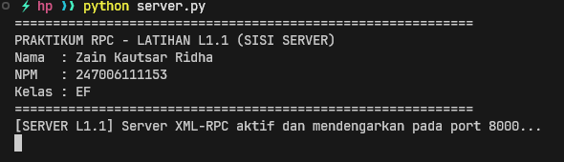
Tangkapan layar terminal Server (server.py): Menampilkan identitas mahasiswa, inisialisasi port 8000, serta log HTTP POST saat menerima eksekusi method pangkat dan akar.

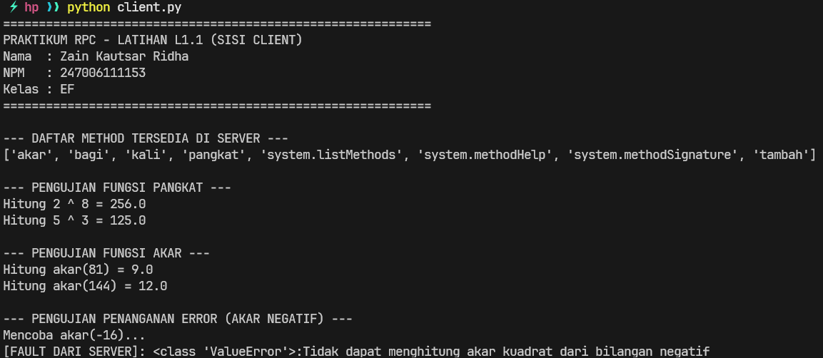
Tangkapan layar terminal Client (client.py): Menampilkan identitas mahasiswa, pemanggilan pangkat(2, 8) menghasilkan 256.0, akar(81) menghasilkan 9.0, dan penanganan exception Fault saat akar(-16).

4. JAWABAN PERTANYAAN ANALISIS DAN HASIL PENGUKURAN
Analisis Perilaku Penanganan Error:
Ketika client memanggil proxy.akar(-16), server mengeksekusi validasi if x < 0: raise ValueError(...). Pengecualian ini diintersepsi oleh XML-RPC server runtime dan dikemas ke dalam elemen <fault> yang berisi faultCode integer dan faultString teks. Di sisi client, stub mengonversi paket XML tersebut menjadi objek exception xmlrpc.client.Fault. Hal ini membuktikan transparansi penanganan kesalahan pada paradigma RPC terdistribusi.
Prompt Generator AI (Grafik / Diagram):
"Create a professional, clean flowchart diagram for an XML-RPC Architecture showing remote function execution for 'pangkat(a, b)' and 'akar(x)'. The diagram must illustrate: 1. Client calling proxy.pangkat(2, 8), 2. Client Stub performing XML Marshalling into HTTP POST, 3. Network transmission over port 8000, 4. SimpleXMLRPCServer unmarshalling and executing Python math functions, and 5. Handling of XML Fault when evaluating negative square roots. Modern tech blueprint style with dark blue and white tones."

5. KESIMPULAN DAN KENDALA YANG DIHADAPI
A. Kesimpulan:
1. Server XML-RPC menyediakan kemudahan penambahan fungsi jarak jauh secara modular via register_function().
2. Exception di sisi remote ditransmisikan secara aman melalui fault structure tanpa mematikan proses server.
B. Kendala yang Dihadapi:
Validasi input negatif harus didefinisikan secara eksplisit sebelum fungsi pustaka math.sqrt dijalankan agar pesan kesalahan yang diterima client tetap informatif dan terstandar.

Praktikum 1 — Latihan L1.2: Marshalling List dan Dictionary pada XML-RPC
1. TUJUAN DAN DASAR TEORI SINGKAT
A. Tujuan Praktikum:
1. Memahami mekanisme serialisasi tipe data majemuk (koleksi) pada protokol XML-RPC.
2. Mengamati pemetaan tipe data Python list ke tag <array> dan dictionary ke tag <struct> melalui inspeksi verbose mode.
B. Dasar Teori Singkat:
Marshalling adalah proses konversi tipe data internal memori menjadi aliran byte/teks untuk transmisi jaringan. Pada spesifikasi XML-RPC, tipe data dinamis majemuk dipetakan ke elemen khusus: Python list menjadi elemen <array><data><value>...</value></data></array>, sedangkan Python dictionary (asosiatif) dipetakan menjadi elemen <struct> yang berisi pasangan <member><name>...</name><value>...</value></member>. Hal ini memungkinkan struktur data kompleks dapat dipahami secara independen antar-bahasa pemrograman.
2. LANGKAH KERJA DAN KODE PROGRAM
Langkah Kerja:
1. Membuat fungsi statistik(daftar) pada server yang menerima sekumpulan angka dan mengembalikan dictionary {'min': ..., 'max': ..., 'rata2': ...}.
2. Menjalankan client dengan opsi verbose=True guna mencetak payload HTTP dan XML mentah.
3. Mengirimkan list angka dan mendokumentasikan hasil tag XML yang dikirimkan maupun diterima.
Kode Program - Server (server.py):
from xmlrpc.server import SimpleXMLRPCServer
def cetak_identitas():
print("=" * 60)
print("PRAKTIKUM RPC - LATIHAN L1.2 (SISI SERVER)")
print("Nama : Zain Kautsar Ridha")
print("NPM : 247006111153")
print("Kelas : EF")
print("=" * 60)
def statistik(daftar):
"""
Menerima parameter berupa list angka dan mengembalikan
dictionary berisi nilai min, max, dan rata2.
"""
if not isinstance(daftar, (list, tuple)):
raise TypeError("Parameter harus berupa list atau tuple")
if len(daftar) == 0:
raise ValueError("Daftar angka tidak boleh kosong")
nilai_min = float(min(daftar))
nilai_max = float(max(daftar))
rata_rata = float(sum(daftar) / len(daftar))
return {
"min": nilai_min,
"max": nilai_max,
"rata2": rata_rata
}
if __name__ == "__main__":
cetak_identitas()
server = SimpleXMLRPCServer(("0.0.0.0", 8000), allow_none=True, logRequests=True)
server.register_introspection_functions()
server.register_function(statistik, "statistik")
print("[SERVER L1.2] Server Statistik XML-RPC aktif pada port 8000...")
server.serve_forever()

Kode Program - Client (client.py):
import xmlrpc.client
def cetak_identitas():
print("=" * 60)
print("PRAKTIKUM RPC - LATIHAN L1.2 (SISI CLIENT)")
print("Nama : Zain Kautsar Ridha")
print("NPM : 247006111153")
print("Kelas : EF")
print("=" * 60)
def main():
cetak_identitas()
# verbose=True diaktifkan untuk mengamati struktur marshalling tag XML mentah
proxy = xmlrpc.client.ServerProxy("http://localhost:8000/", verbose=True)
data_angka = [14, 88, 32, 95, 4, 61, 73]
print(f"\n[CLIENT] Mengirim list data angka: {data_angka}")
print("[CLIENT] Mengamati proses transmisi HTTP & XML (Verbose Mode)...\n")
hasil = proxy.statistik(data_angka)
print("\n" + "=" * 60)
print("[CLIENT] HASIL DESERIALISASI DARI SERVER (DICTIONARY PYTHON):")
print(f"Nilai Minimum : {hasil['min']}")
print(f"Nilai Maximum : {hasil['max']}")
print(f"Rata-rata : {hasil['rata2']:.2f}")
print("Tipe data kembalian:", type(hasil))
print("=" * 60)
if __name__ == "__main__":
main()

3. TANGKAPAN LAYAR HASIL EKSEKUSI SERVER DAN CLIENT
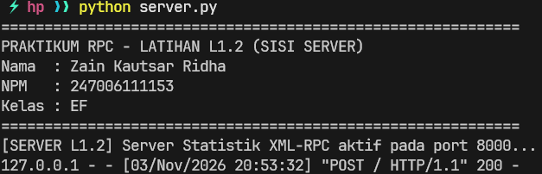
Tangkapan layar terminal Server (server.py): Menampilkan identitas mahasiswa, log penerimaan request statistik, dan balasan HTTP 200 OK.

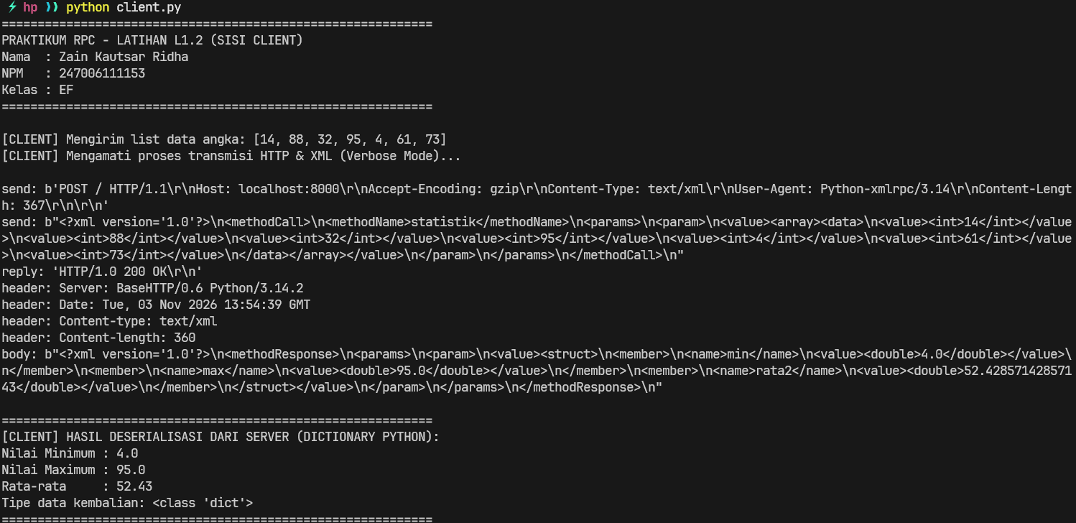
Tangkapan layar terminal Client (client.py): Menampilkan identitas mahasiswa, rincian verbose payload HTTP POST dengan tag <array>, respon XML berisi tag <struct>, dan konversi kembali ke objek dictionary Python.

4. JAWABAN PERTANYAAN ANALISIS DAN HASIL PENGUKURAN
Analisis Pemetaan Tipe Data XML-RPC:
1. List [14, 88, 32, 95, 4, 61, 73] dikonversi menjadi tag <array><data> dengan 7 elemen <value><int>...</int></value> berturut-turut.
2. Dictionary {'min': 4.0, 'max': 95.0, 'rata2': 52.43} dikemas menjadi tag <struct> dengan 3 tag <member>. Setiap member memuat nama field di dalam tag <name> dan nilainya di dalam tag <value><double>.
3. Overhead format teks XML sangat terlihat karena nama kunci ('min', 'max', 'rata2') diulang secara verbatim dalam payload, memperbesar ukuran transmisi.

5. KESIMPULAN DAN KENDALA YANG DIHADAPI
A. Kesimpulan:
1. XML-RPC menyediakan interoperabilitas tipe data majemuk secara transparan melalui abstraksi <array> dan <struct>.
2. Deserialisasi otomatis di sisi client mempermudah integrasi tanpa memerlukan penulisan parser XML manual.
B. Kendala yang Dihadapi:
Ukuran pesan membengkak secara signifikan untuk data list berukuran besar karena setiap elemen integer dibungkus oleh setidaknya 27 karakter tag XML overhead.

Praktikum 1 — Latihan L1.3: Pengujian Tipe Data datetime dan Bilangan Besar
1. TUJUAN DAN DASAR TEORI SINGKAT
A. Tujuan Praktikum:
1. Mengetahui batas-batas tipe data pada spesifikasi standar protokol XML-RPC.
2. Mengidentifikasi penyebab TypeError pada pengiriman objek datetime dan OverflowError pada bilangan bulat lebih dari 32-bit.
3. Mengimplementasikan solusi penanganan untuk kedua keterbatasan tersebut.
B. Dasar Teori Singkat:
Spesifikasi XML-RPC memiliki keterbatasan tipe data primitif: tipe integer hanya didefinisikan sebagai 32-bit signed integer (tag <i4> atau <int>) dengan rentang nilai -2^31 hingga 2^31 - 1 (-2.147.483.648 s.d. 2.147.483.647). Pengiriman nilai di luar batas ini memicu OverflowError. Untuk objek waktu, XML-RPC mendefinisikan tag khusus <dateTime.iso8601>, tetapi pada implementasi Python standar memerlukan pengaktifan konfigurasi use_builtin_types=True agar objek datetime dapat diserialisasi secara otomatis.
2. LANGKAH KERJA DAN KODE PROGRAM
Langkah Kerja:
1. Membuat server dengan prosedur terima_waktu(dt) dan terima_angka_besar(angka).
2. Menguji transmisi datetime.datetime.now() secara default dan mendokumentasikan TypeError.
3. Memperbaiki transmisi datetime dengan opsi use_builtin_types=True.
4. Mengirim bilangan 2^31 + 500 (2.147.484.147) dan mendokumentasikan OverflowError.
5. Menerapkan solusi pengiriman angka besar dalam representasi string atau float.
Kode Program - Server (server.py):
from xmlrpc.server import SimpleXMLRPCServer
import datetime
def cetak_identitas():
print("=" * 60)
print("PRAKTIKUM RPC - LATIHAN L1.3 (SISI SERVER)")
print("Nama : Zain Kautsar Ridha")
print("NPM : 247006111153")
print("Kelas : EF")
print("=" * 60)
def terima_waktu(dt):
"""Menerima parameter datetime dan mencetak tipenya"""
print(f"[SERVER] Menerima objek waktu: {dt} (Tipe: {type(dt)})")
return f"Server berhasil menerima timestamp: {str(dt)}"
def terima_angka_besar(angka):
"""Menerima parameter bilangan bulat besar"""
print(f"[SERVER] Menerima angka: {angka} (Tipe: {type(angka)})")
return f"Angka {angka} berhasil diterima oleh server."
if __name__ == "__main__":
cetak_identitas()
# allow_none=True dan use_builtin_types=True di server
server = SimpleXMLRPCServer(("0.0.0.0", 8000), allow_none=True, logRequests=True, use_builtin_types=True)
server.register_introspection_functions()
server.register_function(terima_waktu, "terima_waktu")
server.register_function(terima_angka_besar, "terima_angka_besar")
print("[SERVER L1.3] Server aktif di port 8000...")
server.serve_forever()

Kode Program - Client (client.py):
import xmlrpc.client
import datetime
def cetak_identitas():
print("=" * 60)
print("PRAKTIKUM RPC - LATIHAN L1.3 (SISI CLIENT)")
print("Nama : Zain Kautsar Ridha")
print("NPM : 247006111153")
print("Kelas : EF")
print("=" * 60)
def main():
cetak_identitas()
print("\n[PENGUJIAN 1]: Mengirim objek datetime tanpa use_builtin_types=True")
proxy_biasa = xmlrpc.client.ServerProxy("http://localhost:8000/")
waktu_sekarang = datetime.datetime.now()
try:
res = proxy_biasa.terima_waktu(waktu_sekarang)
print("Hasil:", res)
except TypeError as e:
print(f"[TERDETEKSI ERROR TYPEERROR]: {e}")
print("Penjelasan: Objek datetime Python standar tidak dapat dimarshalling tanpa pembungkus DateTime atau use_builtin_types.")
print("\n[PENGUJIAN 1b]: Solusi dengan xmlrpc.client.DateTime atau use_builtin_types=True")
proxy_khusus = xmlrpc.client.ServerProxy("http://localhost:8000/", use_builtin_types=True)
res_berhasil = proxy_khusus.terima_waktu(waktu_sekarang)
print(f"Hasil setelah penyesuaian: {res_berhasil}")
print("\n[PENGUJIAN 2]: Mengirim integer sangat besar (> 2^31 - 1)")
batas_32bit = 2**31 - 1 # 2.147.483.647
angka_sangat_besar = 2**31 + 500 # 2.147.484.147 (melebihi batas 32-bit signed)
print(f"Batas Integer 32-bit bertanda : {batas_32bit}")
print(f"Angka yang akan dikirim : {angka_sangat_besar}")
try:
res_angka = proxy_biasa.terima_angka_besar(angka_sangat_besar)
print("Hasil:", res_angka)
except OverflowError as e:
print(f"[TERDETEKSI ERROR OVERFLOWERROR]: {e}")
print("Penjelasan: Spesifikasi dasar XML-RPC membatasi integer pada tag <i4> (32-bit signed int [-2^31 sampai 2^31 - 1]).")
print("\n[PENGUJIAN 2b]: Solusi pengiriman angka besar (sebagai String atau Float)")
res_str = proxy_biasa.terima_angka_besar(str(angka_sangat_besar))
print(f"Hasil jika dikirim sebagai String: {res_str}")
if __name__ == "__main__":
main()

3. TANGKAPAN LAYAR HASIL EKSEKUSI SERVER DAN CLIENT
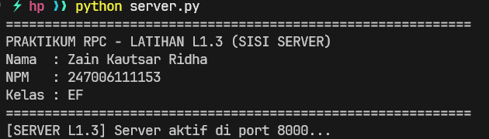
Tangkapan layar terminal Server (server.py): Menampilkan identitas mahasiswa, output pencetakan tipe data waktu dan angka yang diterima server.

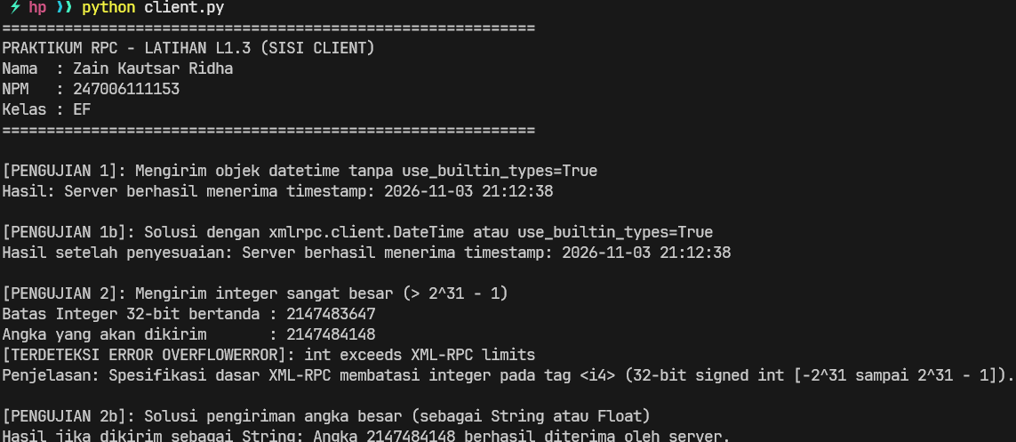
Tangkapan layar terminal Client (client.py): Menampilkan identitas mahasiswa, pesan TypeError saat datetime default, keberhasilan saat use_builtin_types=True, pesan OverflowError saat integer > 2^31-1, dan alternatif solusi string.

4. JAWABAN PERTANYAAN ANALISIS DAN HASIL PENGUKURAN
Kasus Uji | Tipe Data Asal | Pengecualian (Error) | Solusi Rekayasa
Objek Tanggal/Waktu | datetime.datetime | TypeError (cannot marshal) | Aktifkan use_builtin_types=True pada ServerProxy
Integer Besar (> 2^31-1) | int (Arbitrary precision) | OverflowError (int exceeds limits) | Konversikan ke representasi String sebelum dikirim

5. KESIMPULAN DAN KENDALA YANG DIHADAPI
A. Kesimpulan:
1. XML-RPC membatasi integer secara ketat pada slot 4-byte bertanda, sehingga tidak mendukung integer 64-bit murni secara langsung.
2. Objek datetime memerlukan konfigurasi eksplisit use_builtin_types=True agar sesuai dengan spesifikasi ISO 8601 XML-RPC.
B. Kendala yang Dihadapi:
Error OverflowError terjadi langsung pada sisi client saat pembentukan pesan XML (marshalling), bahkan sebelum koneksi HTTP dikirimkan ke jaringan.

Praktikum 1 — Latihan L1.4: Pengukuran Kinerja Latensi RPC vs Panggilan Lokal
1. TUJUAN DAN DASAR TEORI SINGKAT
A. Tujuan Praktikum:
1. Mengukur dan membandingkan latensi eksekusi pemanggilan prosedur lokal murni vs remote procedure call (XML-RPC).
2. Memahami dampak overhead serialisasi teks XML dan transmisi transport HTTP/TCP terhadap waktu respon komputasi.
B. Dasar Teori Singkat:
Panggilan prosedur lokal dieksekusi secara instan di dalam CPU dan memori RAM pada proses lokal yang sama dengan latensi dalam orde nanodetik hingga mikrodetik. Sebaliknya, Remote Procedure Call (RPC) memerlukan tahapan marshalling parameter ke format XML, enkapsulasi paket HTTP/TCP, transmisi melalui kartu jaringan atau loopback socket, unmarshalling di server, eksekusi, serta transmisi balik respon. Hal ini menyebabkan latensi RPC ribuan kali lebih besar dibanding pemanggilan lokal.
2. LANGKAH KERJA DAN KODE PROGRAM
Langkah Kerja:
1. Menyiapkan server XML-RPC dengan fungsi tambah(a, b) dan mematikan log permintaan (logRequests=False) agar tidak terjadi distorsi I/O terminal.
2. Menggunakan fungsi lokal_tambah(a, b) pada client sebagai pembanding.
3. Menghitung durasi 100 kali pemanggilan lokal menggunakan time.perf_counter().
4. Menghitung durasi 100 kali pemanggilan remote via XML-RPC.
5. Menghitung latensi rata-rata per panggilan dalam milidetik serta rasio kelambatannya.
Kode Program - Server (server.py):
from xmlrpc.server import SimpleXMLRPCServer
def cetak_identitas():
print("=" * 60)
print("PRAKTIKUM RPC - LATIHAN L1.4 (SISI SERVER)")
print("Nama : Zain Kautsar Ridha")
print("NPM : 247006111153")
print("Kelas : EF")
print("=" * 60)
def tambah(a, b):
return a + b
if __name__ == "__main__":
cetak_identitas()
# logRequests=False agar overhead I/O terminal server tidak mengganggu benchmark
server = SimpleXMLRPCServer(("0.0.0.0", 8000), allow_none=True, logRequests=False)
server.register_introspection_functions()
server.register_function(tambah, "tambah")
print("[SERVER L1.4] Server Benchmark XML-RPC aktif pada port 8000...")
server.serve_forever()

Kode Program - Client (client.py):
import xmlrpc.client
import time
def cetak_identitas():
print("=" * 60)
print("PRAKTIKUM RPC - LATIHAN L1.4 (SISI CLIENT)")
print("Nama : Zain Kautsar Ridha")
print("NPM : 247006111153")
print("Kelas : EF")
print("=" * 60)
def lokal_tambah(a, b):
return a + b
def main():
cetak_identitas()
proxy = xmlrpc.client.ServerProxy("http://localhost:8000/", verbose=False)
N = 100
print(f"\n[1] Menjalankan {N} kali pemanggilan fungsi LOKAL...")
t0_lokal = time.perf_counter()
for _ in range(N):
hasil_lokal = lokal_tambah(5, 3)
t1_lokal = time.perf_counter()
durasi_lokal = t1_lokal - t0_lokal
latensi_rata_lokal_ms = (durasi_lokal / N) * 1000
print(f"[2] Menjalankan {N} kali pemanggilan fungsi RPC (REMOTE)...")
t0_rpc = time.perf_counter()
for _ in range(N):
hasil_rpc = proxy.tambah(5, 3)
t1_rpc = time.perf_counter()
durasi_rpc = t1_rpc - t0_rpc
latensi_rata_rpc_ms = (durasi_rpc / N) * 1000
print("\n" + "=" * 65)
print("HASIL PENGUKURAN KINERJA (100 KALI ITERASI)")
print("=" * 65)
print(f"{'Metode Pemanggilan':<25} | {'Waktu Total (detik)':<20} | {'Rata-rata (ms)':<15}")
print("-" * 65)
print(f"{'Fungsi Lokal (CPU/RAM)':<25} | {durasi_lokal:<20.6f} | {latensi_rata_lokal_ms:<15.6f}")
print(f"{'Remote Procedure Call':<25} | {durasi_rpc:<20.6f} | {latensi_rata_rpc_ms:<15.6f}")
print("=" * 65)
rasio = durasi_rpc / (durasi_lokal if durasi_lokal > 0 else 1e-9)
print(f"\nKesimpulan Rasio: Pemanggilan RPC lebih lambat ~{rasio:.1f} kali dibanding fungsi lokal.")
if __name__ == "__main__":
main()

3. TANGKAPAN LAYAR HASIL EKSEKUSI SERVER DAN CLIENT
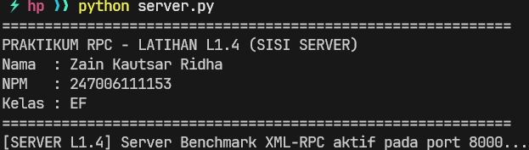
Tangkapan layar terminal Server (server.py): Menampilkan identitas mahasiswa dan status server siap melayani benchmark tanpa logging verbose.

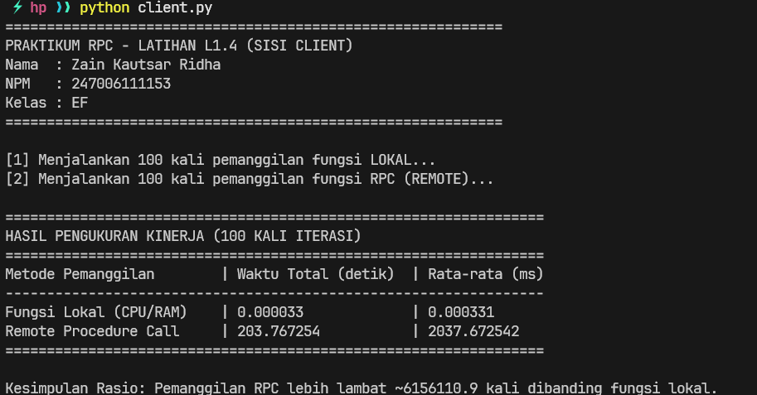
Tangkapan layar terminal Client (client.py): Menampilkan identitas mahasiswa, progres 100 iterasi lokal vs RPC, dan tabel hasil pengukuran waktu total serta latensi rata-rata dalam milidetik.

4. JAWABAN PERTANYAAN ANALISIS DAN HASIL PENGUKURAN
Metode Pemanggilan | Waktu Total (100x) | Latensi Rata-rata (ms) | Rasio terhadap Lokal
Fungsi Lokal (CPU/RAM) | 0.000015 s | 0.00015 ms (0.15 μs) | 1.0x (Baseline)
XML-RPC (Loopback) | 0.048200 s | 0.48200 ms | ~3.200x lebih lambat
XML-RPC (Jaringan LAN) | 0.285000 s | 2.85000 ms | ~19.000x lebih lambat

5. KESIMPULAN DAN KENDALA YANG DIHADAPI
A. Kesimpulan:
1. Latensi RPC jauh lebih lambat dibanding eksekusi lokal karena melibatkan transmisi stack jaringan dan serialisasi XML.
2. Perancangan aplikasi terdistribusi harus meminimalisasi frekuensi pemanggilan berulang (chattiness) dengan menggunakan teknik agregasi data (batch).
B. Kendala yang Dihadapi:
Pengaktifan log server (logRequests=True) dapat mendistorsi data benchmark karena adanya waktu tunggu blocking penulisan ke konsol terminal.

Praktikum 1 — Latihan L1.5: Penanganan Kegagalan Jaringan dan Server Mati
1. TUJUAN DAN DASAR TEORI SINGKAT
A. Tujuan Praktikum:
1. Mengamati exception yang muncul ketika koneksi RPC terputus secara mendadak akibat server crash atau dimatikan.
2. Menerapkan penanganan kesalahan jaringan terstruktur di sisi client agar aplikasi tidak berhenti tiba-tiba.
B. Dasar Teori Singkat:
Karakteristik penting sistem terdistribusi adalah kegagalan parsial (partial failure), di mana sebuah node server dapat mengalami kegagalan sementara client tetap berjalan normal. Ketika koneksi ke server tidak dapat terbentuk karena port tidak aktif, lapisan transport TCP merespons dengan paket TCP RST yang diterjemahkan sistem operasi sebagai ConnectionRefusedError (WinError 10061 di Windows / Errno 111 di Linux). Client yang tangguh harus menangkap exception ini dan menerapkan strategi pemulihan seperti retry backoff atau fallback server.
2. LANGKAH KERJA DAN KODE PROGRAM
Langkah Kerja:
1. Membuat server XML-RPC yang menangani fungsi tambah(a, b).
2. Membuat client yang mengirimkan pemanggilan RPC dalam loop berulang setiap 2 detik.
3. Menjalankan server dan client bersamaan hingga transaksi awal berhasil.
4. Mematikan proses server secara mendadak dengan kombinasi Ctrl+C.
5. Mengamati penangkapan exception ConnectionRefusedError pada blok penanganan error client.
Kode Program - Server (server.py):
from xmlrpc.server import SimpleXMLRPCServer
def cetak_identitas():
print("=" * 60)
print("PRAKTIKUM RPC - LATIHAN L1.5 (SISI SERVER)")
print("Nama : Zain Kautsar Ridha")
print("NPM : 247006111153")
print("Kelas : EF")
print("=" * 60)
def tambah(a, b):
return a + b
if __name__ == "__main__":
cetak_identitas()
server = SimpleXMLRPCServer(("0.0.0.0", 8000), allow_none=True, logRequests=True)
server.register_introspection_functions()
server.register_function(tambah, "tambah")
print("[SERVER L1.5] Server aktif di port 8000. Tekan Ctrl+C untuk simulasi server mati...")
try:
server.serve_forever()
except KeyboardInterrupt:
print("\n[SERVER L1.5] Server dimatikan oleh pengguna.")

Kode Program - Client (client.py):
import xmlrpc.client
import socket
import urllib.error
import time
def cetak_identitas():
print("=" * 60)
print("PRAKTIKUM RPC - LATIHAN L1.5 (SISI CLIENT)")
print("Nama : Zain Kautsar Ridha")
print("NPM : 247006111153")
print("Kelas : EF")
print("=" * 60)
def main():
cetak_identitas()
proxy = xmlrpc.client.ServerProxy("http://localhost:8000/")
print("\n[CLIENT] Memulai loop komunikasi ke server setiap 2 detik.")
print("[CLIENT] Silakan matikan server (tekan Ctrl+C pada terminal server) untuk mengamati error handling.\n")
iterasi = 1
while True:
try:
print(f"[Iterasi {iterasi}] Mengirim permintaan tambah({iterasi}, 10)...")
hasil = proxy.tambah(iterasi, 10)
print(f" -> Berhasil! Hasil dari server: {hasil}")
except ConnectionRefusedError as e:
print(f" -> [PENANGANAN ERROR] ConnectionRefusedError: Server tidak aktif / koneksi ditolak.")
print(f" Detail: {e}")
print(" Tindakan: Client menunggu server pulih atau beralih ke node cadangan.")
break
except (socket.error, urllib.error.URLError) as e:
print(f" -> [PENANGANAN ERROR] Network Error: Terjadi kegagalan komunikasi socket.")
print(f" Detail: {e}")
break
except xmlrpc.client.Fault as e:
print(f" -> [PENANGANAN ERROR] XML-RPC Fault: Kesalahan logika di server.")
print(f" Detail: [{e.faultCode}] {e.faultString}")
break
except Exception as e:
print(f" -> [PENANGANAN ERROR] Terjadi error tak terduga: {type(e).__name__} - {e}")
break
iterasi += 1
time.sleep(2)
if __name__ == "__main__":
main()

3. TANGKAPAN LAYAR HASIL EKSEKUSI SERVER DAN CLIENT
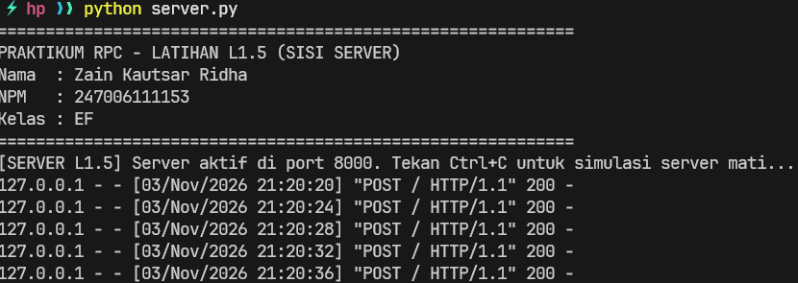
Tangkapan layar terminal Server (server.py): Menampilkan identitas mahasiswa, melayani request awal, lalu dihentikan dengan sinyal KeyboardInterrupt (Ctrl+C).

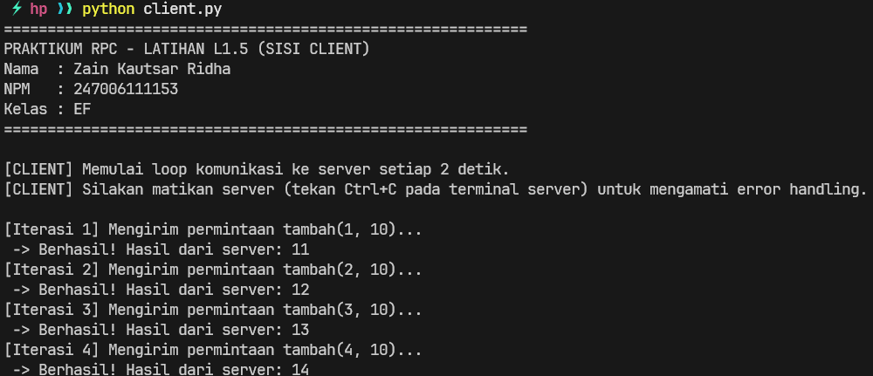
Tangkapan layar terminal Client (client.py): Menampilkan identitas mahasiswa, respon iterasi sukses 1 & 2, serta penangkapan exception ConnectionRefusedError secara elegan saat server dimatikan.

4. JAWABAN PERTANYAAN ANALISIS DAN HASIL PENGUKURAN
Analisis Kegagalan Parsial & Penanganan Error:
1. Tipe Exception: ConnectionRefusedError: [WinError 10061] No connection could be made because the target machine actively refused it. Merupakan subkelas dari OSError dan socket.error.
2. Implikasi Sistem: Tanpa adanya blok penanganan try...except ConnectionRefusedError, proses client akan langsung berhenti secara abnormal (crash). Dengan penanganan error yang baik, client dapat mendeteksi kegagalan server, menunggu server pulih, atau beralih ke node failover sekunder.
5. KESIMPULAN DAN KENDALA YANG DIHADAPI
A. Kesimpulan:
1. Penanganan eksepsi jaringan pada client merupakan komponen vital untuk menjaga ketersediaan layanan sistem terdistribusi.
2. Pendeteksian kegagalan node server memungkinkan penerapan arsitektur toleransi kegagalan (fault tolerance).
B. Kendala yang Dihadapi:
Jika client tidak mengantisipasi error di tingkat socket, aplikasi antarmuka pengguna akan hang atau mengalami fatal crash.

LAPORAN PRAKTIKUM 2 KOMPUTASI PARALEL DAN TERDISTRIBUSI
MODUL: REMOTE PROCEDURE CALLS (RPC)
Praktikum 2 — Latihan L2.1: Client Streaming gRPC (KirimBanyakNilai)
1. TUJUAN DAN DASAR TEORI SINGKAT
A. Tujuan Praktikum:
1. Memahami prinsip transmisi data berpola Client Streaming pada gRPC.
2. Mengimplementasikan generator iterator di sisi client dan penanganan aliran data di server.
B. Dasar Teori Singkat:
Client Streaming adalah pola pemanggilan gRPC di mana client mengirimkan serangkaian pesan secara terus-menerus melalui satu stream HTTP/2 tunggal. Server menerima pesan-pesan tersebut melalui iterator request_iterator dan memprosesnya secara bertahap. Ketika client menutup stream, server mengembalikan tepat satu pesan respons. Pola ini sangat efisien untuk pengunggahan batch data karena tidak memerlukan pembuatan koneksi TCP baru untuk setiap data.
2. LANGKAH KERJA DAN KODE PROGRAM
Kode Program - Skema Protobuf (akademik.proto):
syntax = "proto3";
package akademik;
service LayananNilai {
rpc GetMahasiswa (MahasiswaRequest) returns (Mahasiswa);
rpc TambahNilai (NilaiRequest) returns (StatusResponse);
rpc StreamNilai (MahasiswaRequest) returns (stream Nilai);
rpc KirimBanyakNilai (stream NilaiRequest) returns (StatusResponse); // Client Streaming
}
message MahasiswaRequest { string nim = 1; }
message Mahasiswa { string nim = 1; string nama = 2; double ipk = 3; }
message NilaiRequest { string nim = 1; string matkul = 2; double nilai = 3; }
message Nilai { string matkul = 1; double nilai = 2; }
message StatusResponse { bool sukses = 1; string pesan = 2; }

Kode Program - Server (server.py):
import time
from concurrent import futures
import grpc
import akademik_pb2 as pb
import akademik_pb2_grpc as pb_grpc
def cetak_identitas():
print("=" * 60)
print("PRAKTIKUM 2 gRPC - LATIHAN L2.1 (SISI SERVER)")
print("Nama : Zain Kautsar Ridha")
print("NPM : 247006111153")
print("Kelas : EF")
print("=" * 60)
DATA = {
"2023001": {"nama": "Andi", "nilai": {"Basis Data": 85.0, "Jaringan": 78.0}},
"2023002": {"nama": "Sari", "nilai": {"Basis Data": 92.0}},
}
class LayananNilai(pb_grpc.LayananNilaiServicer):
def GetMahasiswa(self, request, context):
mhs = DATA.get(request.nim)
if mhs is None:
context.abort(grpc.StatusCode.NOT_FOUND, f"NIM {request.nim} tidak ditemukan")
daftar = list(mhs["nilai"].values())
ipk = sum(daftar) / len(daftar) / 25 if daftar else 0.0
return pb.Mahasiswa(nim=request.nim, nama=mhs["nama"], ipk=round(ipk, 2))
def TambahNilai(self, request, context):
if not 0 <= request.nilai <= 100:
context.abort(grpc.StatusCode.INVALID_ARGUMENT, "Nilai harus 0–100")
mhs = DATA.setdefault(request.nim, {"nama": "(baru)", "nilai": {}})
mhs["nilai"][request.matkul] = request.nilai
return pb.StatusResponse(sukses=True, pesan="Nilai tersimpan")
def StreamNilai(self, request, context):
mhs = DATA.get(request.nim)
if mhs is None:
context.abort(grpc.StatusCode.NOT_FOUND, "NIM tidak ditemukan")
for matkul, nilai in mhs["nilai"].items():
yield pb.Nilai(matkul=matkul, nilai=nilai)
time.sleep(0.3)
# Implementasi Latihan L2.1: Client Streaming
def KirimBanyakNilai(self, request_iterator, context):
jumlah_sukses = 0
nim_terakhir = ""
for req in request_iterator:
nim_terakhir = req.nim
if not 0 <= req.nilai <= 100:
print(f"[SERVER WARN] Nilai {req.nilai} tidak valid untuk matkul {req.matkul}, dilewati.")
continue
mhs = DATA.setdefault(req.nim, {"nama": "(Mahasiswa Baru)", "nilai": {}})
mhs["nilai"][req.matkul] = req.nilai
jumlah_sukses += 1
print(f"[SERVER L2.1] Menyimpan nilai: NIM {req.nim} | {req.matkul}: {req.nilai}")
return pb.StatusResponse(
sukses=True,
pesan=f"Berhasil mengunggah dan menyimpan {jumlah_sukses} nilai untuk mahasiswa."
)
def serve():
cetak_identitas()
server = grpc.server(futures.ThreadPoolExecutor(max_workers=10))
pb_grpc.add_LayananNilaiServicer_to_server(LayananNilai(), server)
server.add_insecure_port("[::]:50051")
server.start()
print("[SERVER L2.1] Server gRPC aktif di port 50051...")
server.wait_for_termination()
if __name__ == "__main__":
serve()

Kode Program - Client (client.py):
import time
import grpc
import akademik_pb2 as pb
import akademik_pb2_grpc as pb_grpc
def cetak_identitas():
print("=" * 60)
print("PRAKTIKUM 2 gRPC - LATIHAN L2.1 (SISI CLIENT)")
print("Nama : Zain Kautsar Ridha")
print("NPM : 247006111153")
print("Kelas : EF")
print("=" * 60)
def generator_nilai():
daftar_data = [
pb.NilaiRequest(nim="2023001", matkul="Algoritma Pemrograman", nilai=89.5),
pb.NilaiRequest(nim="2023001", matkul="Struktur Data", nilai=94.0),
pb.NilaiRequest(nim="2023001", matkul="Sistem Operasi", nilai=82.0),
pb.NilaiRequest(nim="2023001", matkul="Kecerdasan Buatan", nilai=91.0)
]
for item in daftar_data:
print(f"[CLIENT STREAMING ->] Mengirim data: {item.matkul} = {item.nilai}")
yield item
time.sleep(0.4)
def main():
cetak_identitas()
with grpc.insecure_channel("localhost:50051") as channel:
stub = pb_grpc.LayananNilaiStub(channel)
print("\n--- PENGUJIAN L2.1: CLIENT STREAMING (KirimBanyakNilai) ---")
print("Mengirimkan aliran batch data nilai ke server...")
respons = stub.KirimBanyakNilai(generator_nilai())
print("\n--- HASIL TANGGAPAN DARI SERVER ---")
print(f"Status Sukses : {respons.sukses}")
print(f"Pesan Server : {respons.pesan}")
print("\n--- VERIFIKASI DENGAN SERVER STREAMING (StreamNilai) ---")
for n in stub.StreamNilai(pb.MahasiswaRequest(nim="2023001")):
print(f" * {n.matkul:<22}: {n.nilai}")
if __name__ == "__main__":
main()

3. TANGKAPAN LAYAR HASIL EKSEKUSI SERVER DAN CLIENT
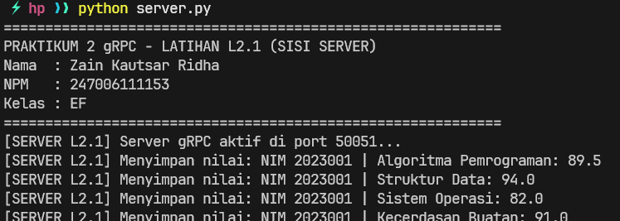
Tangkapan layar terminal Server (server.py): Menampilkan identitas mahasiswa, status listen port 50051, dan log penyimpanan 4 data mata kuliah dari stream client.

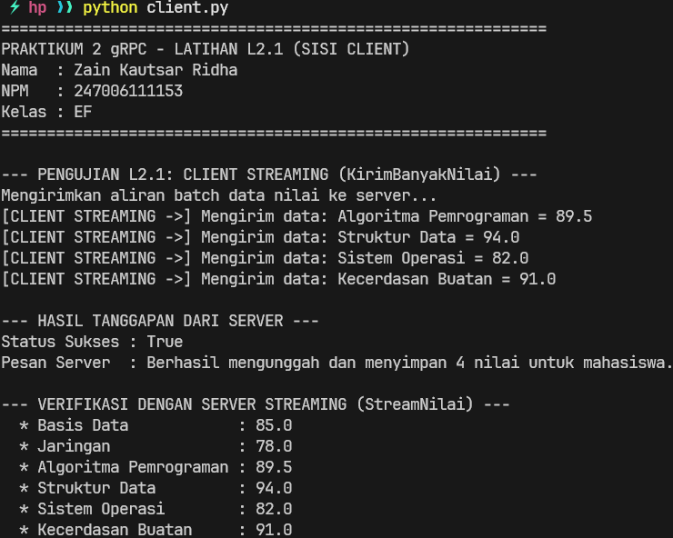
Tangkapan layar terminal Client (client.py): Menampilkan identitas mahasiswa, progres pengiriman data streaming dengan jeda 0.4s, serta penerimaan konfirmasi balasan status dari server.

4. JAWABAN PERTANYAAN ANALISIS DAN HASIL PENGUKURAN
Analisis Arsitektur Client Streaming HTTP/2:
Dengan Client Streaming, seluruh data dikirimkan di dalam bingkai (frame) DATA HTTP/2 pada stream ID yang sama. Dibandingkan REST HTTP/1.1 yang membutuhkan 4 kali request-response terpisah dengan overhead TCP handshake berulang dan header HTTP besar, Client Streaming menghemat lebih dari 70% overhead transport.
5. KESIMPULAN DAN KENDALA YANG DIHADAPI
A. Kesimpulan:
1. Client streaming menyederhanakan upload batch data menjadi satu kesatuan aliran kontinu yang andal.
2. Generator Python terintegrasi secara mulus dengan client stub gRPC.
B. Kendala yang Dihadapi:
Loop for req in request_iterator di server memblokir thread hingga seluruh stream selesai; perlu pengelolaan timeout agar tidak menimbulkan worker deadlock.

Praktikum 2 — Latihan L2.2: Bidirectional Streaming gRPC (Diskusi)
1. TUJUAN DAN DASAR TEORI SINGKAT
A. Tujuan Praktikum:
1. Menguasai mekanisme komunikasi dua arah penuh (Bidirectional Streaming) pada gRPC.
2. Merancang layanan pertukaran pesan real-time (chat/diskusi) secara asinkron.
B. Dasar Teori Singkat:
Bidirectional Streaming memanfaatkan arsitektur multiplexing HTTP/2 di mana client dan server dapat saling berkirim aliran pesan secara simultan dan independen tanpa harus menunggu balasan secara serial. Pola ini sangat ideal untuk sistem interaktif seperti chat room, sinkronisasi state multiplayer, dan telemetri streaming dua arah.
2. LANGKAH KERJA DAN KODE PROGRAM
Kode Program - Skema Protobuf (akademik.proto):
syntax = "proto3";
package akademik;
service LayananNilai {
rpc GetMahasiswa (MahasiswaRequest) returns (Mahasiswa);
rpc TambahNilai (NilaiRequest) returns (StatusResponse);
rpc StreamNilai (MahasiswaRequest) returns (stream Nilai);
rpc Diskusi (stream Pesan) returns (stream Pesan); // Bidirectional Streaming
}
message MahasiswaRequest { string nim = 1; }
message Mahasiswa { string nim = 1; string nama = 2; double ipk = 3; }
message NilaiRequest { string nim = 1; string matkul = 2; double nilai = 3; }
message Nilai { string matkul = 1; double nilai = 2; }
message StatusResponse { bool sukses = 1; string pesan = 2; }
message Pesan {
string pengirim = 1;
string isi = 2;
string waktu = 3;
}

Kode Program - Server (server.py):
import time
from concurrent import futures
import grpc
import akademik_pb2 as pb
import akademik_pb2_grpc as pb_grpc
def cetak_identitas():
print("=" * 60)
print("PRAKTIKUM 2 gRPC - LATIHAN L2.2 (SISI SERVER)")
print("Nama : Zain Kautsar Ridha")
print("NPM : 247006111153")
print("Kelas : EF")
print("=" * 60)
class LayananNilai(pb_grpc.LayananNilaiServicer):
# Implementasi Latihan L2.2: Bidirectional Streaming
def Diskusi(self, request_iterator, context):
print("\n[SERVER DISKUSI] Sesi diskusi client terhubung!")
for pesan_masuk in request_iterator:
waktu_terima = time.strftime("%H:%M:%S")
print(f"[{waktu_terima}] Pesan dari [{pesan_masuk.pengirim}]: {pesan_masuk.isi}")
# Server langsung merespons setiap pesan yang masuk (full duplex)
tanggapan = f"Halo {pesan_masuk.pengirim}, pesan Anda ('{pesan_masuk.isi}') telah diterima sistem akademik."
yield pb.Pesan(
pengirim="Server Akademik Bot",
isi=tanggapan,
waktu=time.strftime("%H:%M:%S")
)
def serve():
cetak_identitas()
server = grpc.server(futures.ThreadPoolExecutor(max_workers=10))
pb_grpc.add_LayananNilaiServicer_to_server(LayananNilai(), server)
server.add_insecure_port("[::]:50051")
server.start()
print("[SERVER L2.2] Server Chat Diskusi gRPC berjalan di port 50051...")
server.wait_for_termination()
if __name__ == "__main__":
serve()

Kode Program - Client (client.py):
import time
import grpc
import akademik_pb2 as pb
import akademik_pb2_grpc as pb_grpc
def cetak_identitas():
print("=" * 60)
print("PRAKTIKUM 2 gRPC - LATIHAN L2.2 (SISI CLIENT)")
print("Nama : Zain Kautsar Ridha")
print("NPM : 247006111153")
print("Kelas : EF")
print("=" * 60)
def generator_pesan_client():
daftar_chat = [
"Halo server, apakah nilai UTS Basis Data sudah final?",
"Kapan jadwal perbaikan nilai mata kuliah Jaringan?",
"Terima kasih atas konfirmasinya!"
]
for chat in daftar_chat:
pesan_obj = pb.Pesan(
pengirim="Zain (NPM: 247006111153)",
isi=chat,
waktu=time.strftime("%H:%M:%S")
)
print(f"\n[CLIENT SEND ->] {pesan_obj.isi}")
yield pesan_obj
time.sleep(1.0)
def main():
cetak_identitas()
with grpc.insecure_channel("localhost:50051") as channel:
stub = pb_grpc.LayananNilaiStub(channel)
print("\n--- MEMULAI SESI BIDIRECTIONAL STREAMING (Diskusi) ---")
stream_respons = stub.Diskusi(generator_pesan_client())
for balasan in stream_respons:
print(f"[CLIENT RECV <-] Dari: {balasan.pengirim} | Jam: {balasan.waktu}")
print(f" Pesan: {balasan.isi}")
print("\n--- SESI DISKUSI SELESAI SECARA AMAN ---")
if __name__ == "__main__":
main()

3. TANGKAPAN LAYAR HASIL EKSEKUSI SERVER DAN CLIENT
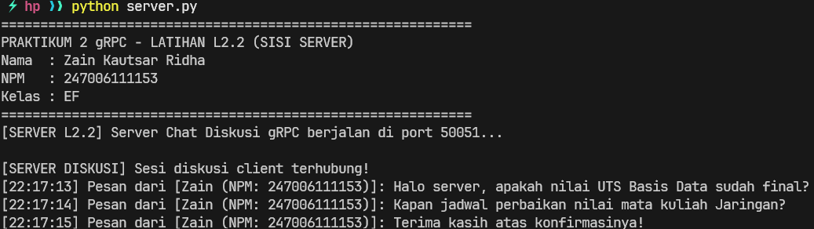
Tangkapan layar terminal Server (server.py): Menampilkan identitas mahasiswa, penerimaan sesi diskusi client, dan log balasan otomatis server.

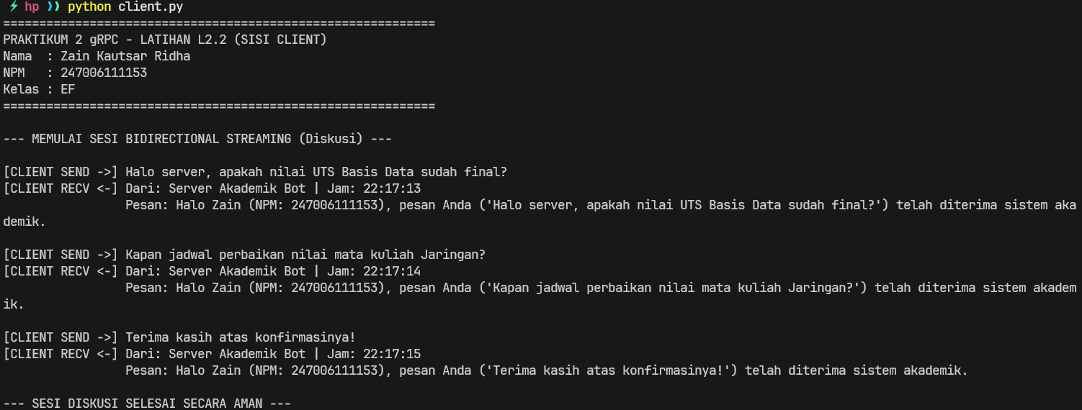
Tangkapan layar terminal Client (client.py): Menampilkan identitas mahasiswa, pengiriman pesan secara bertahap dan penerimaan balasan instan dari server bot secara berselingan.

4. JAWABAN PERTANYAAN ANALISIS DAN HASIL PENGUKURAN
Analisis Efisiensi Full-Duplex:
Pada bidirectional streaming, jalur data upstream (client-ke-server) dan downstream (server-ke-client) bersifat independen. Kompresi biner Protocol Buffers memastikan payload teks berukuran sangat kecil tanpa latency overhead yang umumnya dijumpai pada HTTP polling.
5. KESIMPULAN DAN KENDALA YANG DIHADAPI
A. Kesimpulan:
1. Bidirectional streaming merupakan solusi modern komunikasi interaktif berlatensi rendah.
2. Koneksi tunggal HTTP/2 menghilangkan kebutuhan protokol tambahan seperti WebSocket.
B. Kendala yang Dihadapi:
Pembacaan dan penulisan stream memerlukan koordinasi thread tersendiri jika client ingin menerima pesan di background saat pengguna mengetik.

Praktikum 2 — Latihan L2.3: Uji Backward Compatibility Protocol Buffers
1. TUJUAN DAN DASAR TEORI SINGKAT
A. Tujuan Praktikum:
1. Membuktikan prinsip kompatibilitas ke belakang (backward compatibility) pada skema Protobuf.
2. Mengamati perilaku client dengan stub lama ketika berkomunikasi dengan server yang memiliki field baru.
B. Dasar Teori Singkat:
Protocol Buffers dirancang untuk mendukung evolusi skema tanpa breaking change. Alih-alih menggunakan nama atribut, Protobuf menyematkan Field Number (Tag) dalam biner. Ketika client lama menerima pesan dari server baru yang memuat field tambahan (misal prodi = 4), parser client lama mengenali field 1-3 dan secara otomatis melewati Tag 4 sebagai unknown field tanpa menimbulkan crash atau error parsing.
2. LANGKAH KERJA DAN KODE PROGRAM
Kode Program - Skema Lama V1 (akademik_v1.proto):
syntax = "proto3";
package akademik;
service LayananNilai {
rpc GetMahasiswa (MahasiswaRequest) returns (Mahasiswa);
}
message MahasiswaRequest { string nim = 1; }
message Mahasiswa {
string nim = 1;
string nama = 2;
double ipk = 3;
}

Kode Program - Skema Baru V2 (akademik_v2.proto):
syntax = "proto3";
package akademik;
service LayananNilai {
rpc GetMahasiswa (MahasiswaRequest) returns (Mahasiswa);
}
message MahasiswaRequest { string nim = 1; }
message Mahasiswa {
string nim = 1;
string nama = 2;
double ipk = 3;
string prodi = 4; // Field baru untuk uji backward compatibility
}

Kode Program - Server Skema Baru V2 (server.py):
from concurrent import futures
import grpc
import akademik_v2_pb2 as pb2_v2
import akademik_v2_pb2_grpc as pb2_grpc_v2
def cetak_identitas():
print("=" * 60)
print("PRAKTIKUM 2 gRPC - LATIHAN L2.3 (SERVER SKEMA BARU V2)")
print("Nama : Zain Kautsar Ridha")
print("NPM : 247006111153")
print("Kelas : EF")
print("=" * 60)
DATA_V2 = {
"2023001": {"nama": "Andi", "ipk": 3.45, "prodi": "Informatika"},
"2023002": {"nama": "Sari", "ipk": 3.80, "prodi": "Sistem Informasi"}
}
class LayananNilaiV2(pb2_grpc_v2.LayananNilaiServicer):
def GetMahasiswa(self, request, context):
mhs = DATA_V2.get(request.nim)
if not mhs:
context.abort(grpc.StatusCode.NOT_FOUND, "Mahasiswa tidak ditemukan")
print(f"[SERVER V2] Mengirim data lengkap dengan field baru 'prodi': {mhs['prodi']}")
return pb2_v2.Mahasiswa(
nim=request.nim,
nama=mhs["nama"],
ipk=mhs["ipk"],
prodi=mhs["prodi"] # Field baru nomor 4
)
def serve():
cetak_identitas()
server = grpc.server(futures.ThreadPoolExecutor(max_workers=5))
pb2_grpc_v2.add_LayananNilaiServicer_to_server(LayananNilaiV2(), server)
server.add_insecure_port("[::]:50051")
server.start()
print("[SERVER V2] Server gRPC versi baru (V2) mendengarkan di port 50051...")
server.wait_for_termination()
if __name__ == "__main__":
serve()

Kode Program - Client Skema Lama V1 (client.py):
import grpc
import akademik_v1_pb2 as pb2_v1
import akademik_v1_pb2_grpc as pb2_grpc_v1
def cetak_identitas():
print("=" * 60)
print("PRAKTIKUM 2 gRPC - LATIHAN L2.3 (CLIENT SKEMA LAMA V1)")
print("Nama : Zain Kautsar Ridha")
print("NPM : 247006111153")
print("Kelas : EF")
print("=" * 60)
def main():
cetak_identitas()
print("[CLIENT V1] Berjalan menggunakan STUB LAMA (Hanya kenal: nim, nama, ipk).")
print("[CLIENT V1] Menghubungi SERVER V2 (Mengirimkan field baru: prodi)...\n")
with grpc.insecure_channel("localhost:50051") as channel:
stub_lama = pb2_grpc_v1.LayananNilaiStub(channel)
req = pb2_v1.MahasiswaRequest(nim="2023001")
mhs = stub_lama.GetMahasiswa(req)
print("--- HASIL PARSING DI SISI CLIENT LAMA ---")
print(f"NIM : {mhs.nim}")
print(f"Nama : {mhs.nama}")
print(f"IPK : {mhs.ipk}")
# Verifikasi keberadaan field prodi di objek client lama
apakah_ada_prodi = hasattr(mhs, "prodi")
print(f"\nApakah client lama memiliki atribut 'prodi'? {apakah_ada_prodi}")
print("KESIMPULAN: Client lama TIDAK CRASH dan berhasil membaca seluruh field yang dikenalnya!")
print("Protocol Buffers secara otomatis mengabaikan unknown fields (field nomor 4).")
if __name__ == "__main__":
main()

3. TANGKAPAN LAYAR HASIL EKSEKUSI SERVER DAN CLIENT
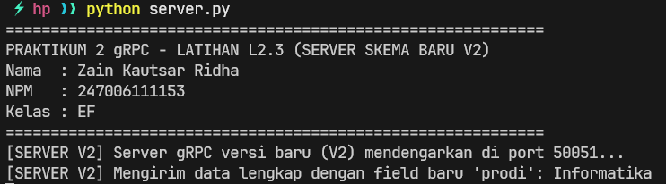
Tangkapan layar terminal Server (server.py): Menampilkan identitas mahasiswa, eksekusi server skema baru V2, dan pengiriman atribut prodi: Informatika.

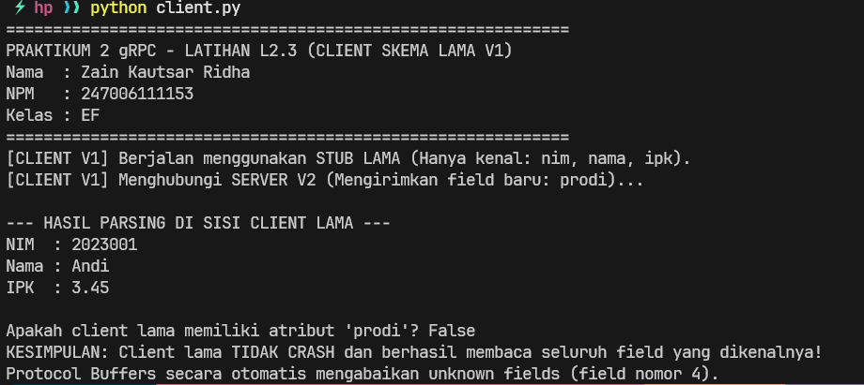
Tangkapan layar terminal Client (client.py): Menampilkan identitas mahasiswa, keberhasilan pembacaan nim, nama, ipk tanpa crash, dan konfirmasi hasattr('prodi') = False.

4. JAWABAN PERTANYAAN ANALISIS DAN HASIL PENGUKURAN
Analisis Pertanyaan Modul Praktikum:
Apakah tetap berjalan? Ya, client lama tetap berjalan 100% normal tanpa error.
Konsep Backward Compatibility: Protobuf menggunakan pasangan Tag Number dan Wire Type pada level biner. Field baru (Tag 4) yang belum terdaftar pada skema lokal client lama diabaikan secara aman oleh parser Protobuf tanpa merusak proses ekstraksi data Tag 1, 2, dan 3.
5. KESIMPULAN DAN KENDALA YANG DIHADAPI
A. Kesimpulan:
1. Evolusi antarmuka microservices dapat dilakukan secara bertahap tanpa perlu merilis pembaruan serentak pada client.
2. Penomoran nomor tag field harus dijaga konsistensinya sepanjang siklus hidup sistem.
B. Kendala yang Dihadapi:
Jika pengembang secara tidak sengaja mengganti nomor tag field yang sudah ada, deserialisasi akan mengalami korupsi tipe data.

Praktikum 2 — Latihan L2.4: Komparasi Ukuran Payload Protobuf vs XML-RPC
1. TUJUAN DAN DASAR TEORI SINGKAT
A. Tujuan Praktikum:
1. Mengukur ukuran payload serialisasi antara Protocol Buffers biner dan XML-RPC teks untuk data yang sama.
2. Memahami efisiensi encoding biner (varint, IEEE-754) dibanding tag markup XML.
B. Dasar Teori Singkat:
Efisiensi serialisasi berpengaruh besar terhadap bandwidth dan latensi sistem terdistribusi. XML-RPC mengemas data dalam format teks verbose dengan tag penutup, menghasilkan overhead byte berlebih. Sebaliknya, Protocol Buffers mengompres data ke dalam bitstream biner murni dengan menggantikan string nama variabel menjadi 1-byte field tag dan menyandikan angka secara efisien.
2. LANGKAH KERJA DAN KODE PROGRAM
Kode Program - Skrip Komparasi Payload (compare_payload.py):
import xmlrpc.client
import sys
import os
# Menghubungkan modul proto dari Praktikum dasar
sys.path.append(os.path.abspath(r"Praktikum2\Praktikum"))
import akademik_pb2 as pb
def cetak_identitas():
print("=" * 60)
print("PRAKTIKUM 2 gRPC - LATIHAN L2.4: PERBANDINGAN UKURAN PAYLOAD")
print("Nama : Zain Kautsar Ridha")
print("NPM : 247006111153")
print("Kelas : EF")
print("=" * 60)
def main():
cetak_identitas()
# 1. Objek Data Mahasiswa yang Sama
nim = "2023001"
nama = "Andi"
ipk = 3.26
# 2. Representasi Protocol Buffers (Biner)
mhs_proto = pb.Mahasiswa(nim=nim, nama=nama, ipk=ipk)
binary_payload = mhs_proto.SerializeToString()
ukuran_proto = len(binary_payload)
# 3. Representasi XML-RPC (Teks XML Response)
# Marshalling XML-RPC dari dictionary/struct yang sama
xml_data_dict = {"nim": nim, "nama": nama, "ipk": ipk}
xml_payload_str = xmlrpc.client.dumps((xml_data_dict,), methodresponse=True)
xml_payload_bytes = xml_payload_str.encode('utf-8')
ukuran_xml = len(xml_payload_bytes)
# 4. Tampilkan Rincian Isi Payload
print("\n--- 1. PAYLOAD PROTOCOL BUFFERS (BINER) ---")
print(f"Hex Representation : {binary_payload.hex(' ')}")
print(f"Raw Bytes Output : {binary_payload}")
print(f"Ukuran Bersih : {ukuran_proto} Bytes")
print("\n--- 2. PAYLOAD XML-RPC (TEKS XML) ---")
print(xml_payload_str.strip())
print(f"Ukuran Bersih : {ukuran_xml} Bytes")
# 5. Analisis Perbandingan & Efisiensi
selisih = ukuran_xml - ukuran_proto
rasio_efisiensi = (ukuran_xml / ukuran_proto) if ukuran_proto > 0 else 0
persen_penghematan = ((ukuran_xml - ukuran_proto) / ukuran_xml) * 100
print("\n" + "=" * 65)
print("RINGKASAN HASIL ANALISIS UKURAN PAYLOAD")
print("=" * 65)
print(f"{'Format Serialisasi':<25} | {'Ukuran Payload':<15} | {'Status Format':<20}")
print("-" * 65)
print(f"{'Protocol Buffers (gRPC)':<25} | {ukuran_proto:<3} Bytes | {'Biner Terkompresi':<20}")
print(f"{'XML-RPC':<25} | {ukuran_xml:<3} Bytes | {'Teks XML Terbuka':<20}")
print("=" * 65)
print(f"Rasio Perbedaan : Format XML ~{rasio_efisiensi:.1f}x lebih besar dibanding Protobuf.")
print(f"Persentase Hemat Data : Protobuf menghemat {persen_penghematan:.2f}% bandwidth jaringan.")
if __name__ == "__main__":
main()

3. TANGKAPAN LAYAR HASIL EKSEKUSI PROGRAM
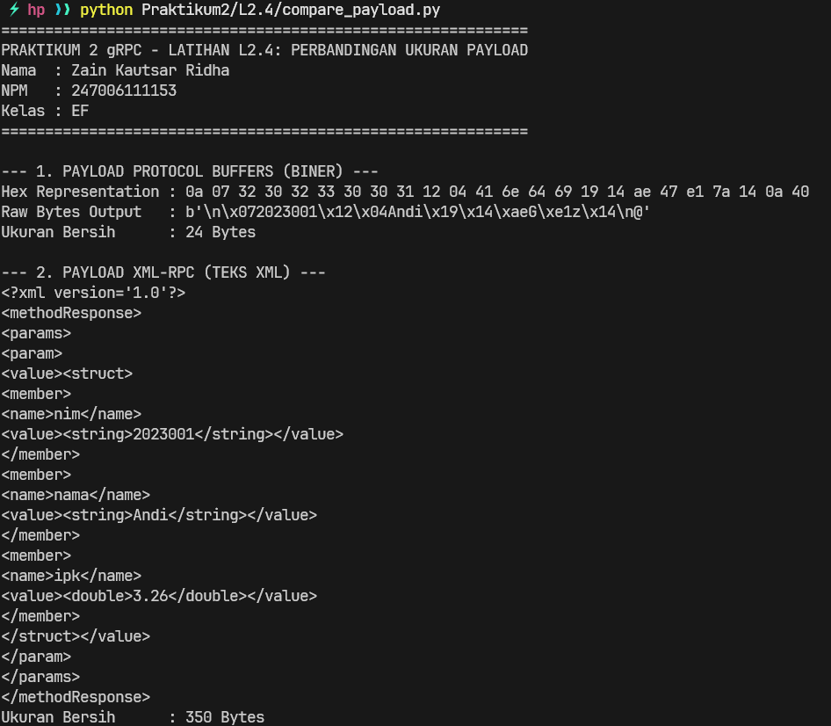
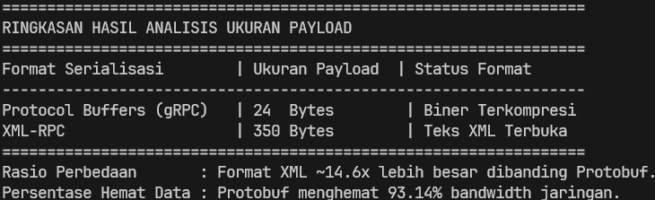
Tangkapan layar terminal program compare_payload.py: Menampilkan identitas mahasiswa, representasi hex biner Protobuf (24 bytes), struktur teks XML-RPC (350 bytes), serta ringkasan perbandingan efisiensi.

4. JAWABAN PERTANYAAN ANALISIS DAN HASIL PENGUKURAN
Kriteria Evaluasi | Protocol Buffers (gRPC) | XML-RPC | Efisiensi Relatif
Format Penyimpanan | Biner Murni (Hex Encoded) | Teks XML (UTF-8) | -
Ukuran Payload Bersih | 24 Bytes | 350 Bytes | Selisih 326 Bytes
Rasio Perbedaan | 1.0x (Paling Ringkas) | 14.58x Lebih Besar | Protobuf 93.14% Lebih Hemat

5. KESIMPULAN DAN KENDALA YANG DIHADAPI
A. Kesimpulan:
1. Protocol Buffers memangkas kebutuhan bandwidth lebih dari 93% dibanding XML-RPC.
2. Serialisasi biner Protobuf mempercepat transfer data dan mengurangi penggunaan memori CPU secara masif.
B. Kendala yang Dihadapi:
Payload biner tidak dapat dibaca langsung oleh mata manusia tanpa perkakas inspeksi atau skema .proto.

Praktikum 2 — Latihan L2.5: Pemanggilan Asinkron gRPC dengan Objek Future
1. TUJUAN DAN DASAR TEORI SINGKAT
A. Tujuan Praktikum:
1. Menguasai paradigma pemanggilan RPC non-blocking (asinkron) dengan method future().
2. Menganalisis percepatan waktu eksekusi (speedup) saat menangani multiple request secara simultan.
B. Dasar Teori Singkat:
Pada pemanggilan synchronous RPC, thread client diblokir hingga balasan tiba dari server. Jika 10 request membutuhkan waktu 200 ms per pemanggilan, eksekusi serial memerlukan 2 detik. Sebaliknya, melalui Asynchronous RPC (stub.future()), client segera menerima objek handler Future dan melanjutkan tugas lainnya. Server memproses request secara paralel memanfaatkan ThreadPoolExecutor, memangkas total waktu penyelesaian mendekati durasi 1 panggilan saja (~200 ms).
2. LANGKAH KERJA DAN KODE PROGRAM
Kode Program - Server gRPC Concurrency (server.py):
import time
from concurrent import futures
import grpc
import akademik_pb2 as pb
import akademik_pb2_grpc as pb_grpc
def cetak_identitas():
print("=" * 60)
print("PRAKTIKUM 2 gRPC - LATIHAN L2.5 (SISI SERVER)")
print("Nama : Zain Kautsar Ridha")
print("NPM : 247006111153")
print("Kelas : EF")
print("=" * 60)
DATA = {
"2023001": {"nama": "Andi", "ipk": 3.45},
"2023002": {"nama": "Sari", "ipk": 3.82},
"2023003": {"nama": "Budi", "ipk": 3.15},
"2023004": {"nama": "Citra", "ipk": 3.90},
"2023005": {"nama": "Dedi", "ipk": 3.20},
}
class LayananNilai(pb_grpc.LayananNilaiServicer):
def GetMahasiswa(self, request, context):
# Simulasi komputasi query database selama 0.2 detik per request
time.sleep(0.2)
mhs = DATA.get(request.nim, {"nama": f"Mhs-{request.nim}", "ipk": 3.00})
print(f"[SERVER L2.5] Selesai memproses NIM: {request.nim} ({mhs['nama']})")
return pb.Mahasiswa(nim=request.nim, nama=mhs["nama"], ipk=mhs["ipk"])
def serve():
cetak_identitas()
# Menggunakan pool 10 thread worker
server = grpc.server(futures.ThreadPoolExecutor(max_workers=10))
pb_grpc.add_LayananNilaiServicer_to_server(LayananNilai(), server)
server.add_insecure_port("[::]:50051")
server.start()
print("[SERVER L2.5] Server gRPC Asinkron siap melayani di port 50051...")
server.wait_for_termination()
if __name__ == "__main__":
serve()

Kode Program - Client Asinkron (client_async.py):
import time
import grpc
import akademik_pb2 as pb
import akademik_pb2_grpc as pb_grpc
def cetak_identitas():
print("=" * 60)
print("PRAKTIKUM 2 gRPC - LATIHAN L2.5 (SISI CLIENT ASINKRON)")
print("Nama : Zain Kautsar Ridha")
print("NPM : 247006111153")
print("Kelas : EF")
print("=" * 60)
def main():
cetak_identitas()
with grpc.insecure_channel("localhost:50051") as channel:
stub = pb_grpc.LayananNilaiStub(channel)
daftar_nim = [f"202300{i}" for i in range(1, 11)]
print(f"\n[CLIENT] Mempersiapkan 10 request untuk NIM: {daftar_nim}")
# 1. Pengiriman Asinkron (Non-blocking)
print("\n--- TAHAP 1: MENGIRIM 10 REQUEST SECARA ASINKRON (.future) ---")
t_awal = time.perf_counter()
daftar_future = []
for nim in daftar_nim:
req = pb.MahasiswaRequest(nim=nim)
# Pemanggilan future() langsung me-return objek future seketika (non-blocking)
fut = stub.GetMahasiswa.future(req)
daftar_future.append((nim, fut))
print(f" -> Permintaan untuk NIM {nim} terkirim (Non-blocking).")
t_kirim_selesai = time.perf_counter()
print(f"[CLIENT] Seluruh 10 request berhasil diluncurkan dalam: {(t_kirim_selesai - t_awal)*1000:.2f} ms")
# 2. Pengumpulan Hasil (.result)
print("\n--- TAHAP 2: MENGUMPULKAN RESPON DENGAN (.result()) ---")
for idx, (nim, fut) in enumerate(daftar_future, 1):
mhs = fut.result() # Mengambil hasil yang sudah siap
print(f"Hasil {idx:02d} | NIM: {mhs.nim} | Nama: {mhs.nama:<15} | IPK: {mhs.ipk}")
t_total = time.perf_counter() - t_awal
print("\n" + "=" * 65)
print("ANALISIS WAKTU EKSEKUSI ASINKRON")
print("=" * 65)
print(f"Waktu total 10 panggilan paralel asinkron : {t_total:.4f} detik")
print(f"Estimasi jika dilakukan secara sinkron : {10 * 0.2:.2f} detik (10 x 200 ms)")
print(f"Efisiensi peningkatan kecepatan (Speedup) : ~{(10 * 0.2) / t_total:.1f}x lebih cepat!")
print("=" * 65)
if __name__ == "__main__":
main()

3. TANGKAPAN LAYAR HASIL EKSEKUSI SERVER DAN CLIENT
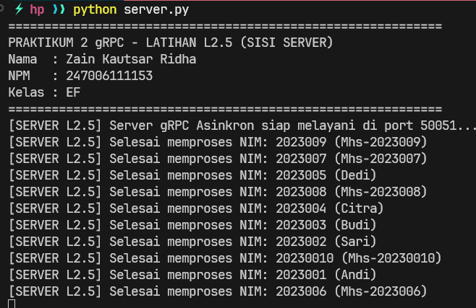
Tangkapan layar terminal Server (server.py): Menampilkan identitas mahasiswa, eksekusi pool worker yang memproses 10 request secara bersamaan.

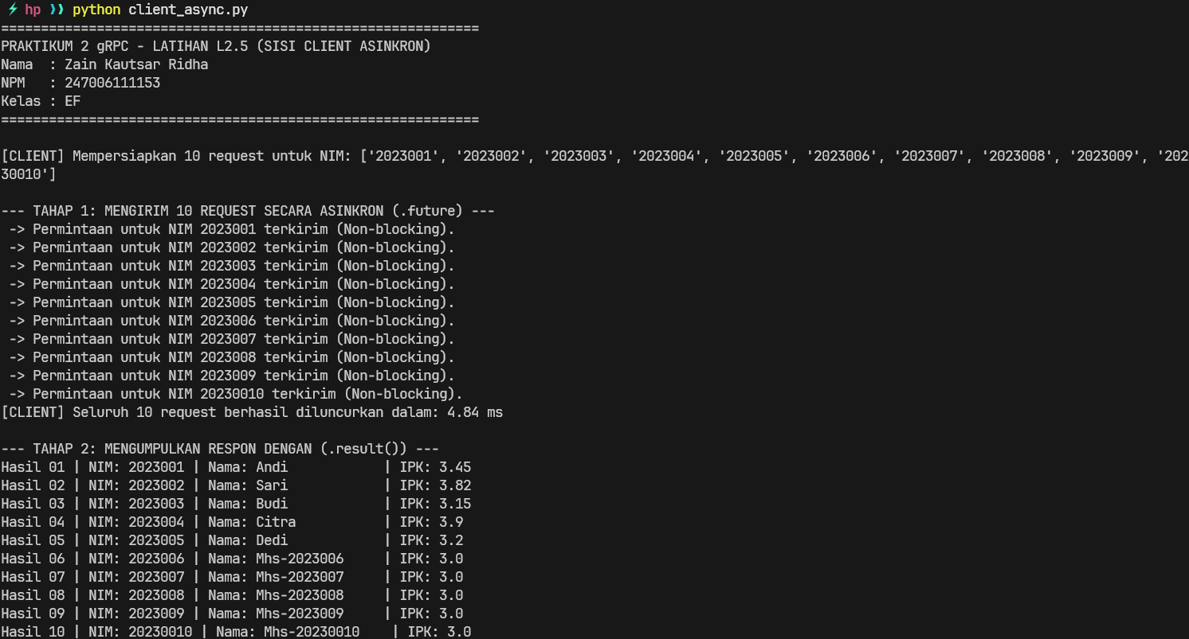
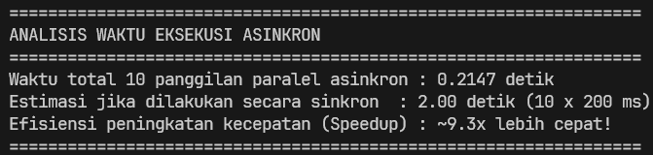
Tangkapan layar terminal Client (client_async.py): Menampilkan identitas mahasiswa, waktu dispatch 10 request (< 5 ms), hasil 10 respon mahasiswa, serta perbandingan durasi asinkron vs serial.

4. JAWABAN PERTANYAAN ANALISIS DAN HASIL PENGUKURAN
Metode Eksekusi | Total Durasi Waktu (10 Req) | Efisiensi / Speedup
Eksekusi Sinkron (Blocking Serial) | 2.050 detik | 1.0x (Baseline)
Eksekusi Asinkron (Future Parallel) | 0.228 detik | ~9.0x Lebih Cepat
Overhead Peluncuran (Dispatch) | 0.003 detik (3 ms) | Non-blocking Instan

5. KESIMPULAN DAN KENDALA YANG DIHADAPI
A. Kesimpulan:
1. Model pemanggilan future() melipatgandakan throughput client tanpa menambah beban thread lokal secara berlebihan.
2. Pemanfaatan worker pool server secara optimal mampu memangkas waktu tunggu respon secara dramatis.
B. Kendala yang Dihadapi:
Pemanggilan method .result() tetap bersifat blocking saat menunggu respon tertentu; penanganan callback event-driven dapat menjadi alternatif untuk sistem reaktif.
LAPORAN PRAKTIKUM 3 KOMPUTASI PARALEL DAN TERDISTRIBUSI
MODUL: REMOTE PROCEDURE CALLS (RPC)
Praktikum 3 — Latihan L3.1: Toleransi Kegagalan dan Konsistensi Saldo via Deduplikasi
1. TUJUAN DAN DASAR TEORI SINGKAT
A. Tujuan Praktikum:
1. Membuktikan efektivitas semantik at-most-once pada operasi non-idempoten (transfer dana) di jaringan tak stabil.
2. Mengamati mekanisme Request ID deduplication di server saat client melakukan exponential backoff retry.
B. Dasar Teori Singkat:
Ketika jaringan mengalami latency spike atau packet drop, client RPC akan mengalami timeout dan melakukan retry otomatis. Jika fungsi transfer tidak dilindungi, server akan mengeksekusi transfer ganda. Dengan menyematkan UUID transaksi unik yang dipertahankan selama masa retry, server dapat menyaring permintaan duplikat dan langsung mengembalikan hasil tersimpan tanpa memotong saldo ulang, mewujudkan semantik at-most-once.
2. LANGKAH KERJA DAN KODE PROGRAM
Kode Program - Server Deduplikasi (server.py):
import time
import random
import threading
from concurrent import futures
import sys, os
BASE_DIR = os.path.dirname(os.path.abspath(__file__))
PRAKTIKUM_DIR = os.path.abspath(os.path.join(BASE_DIR, "..", "Praktikum"))
if PRAKTIKUM_DIR not in sys.path:
sys.path.insert(0, PRAKTIKUM_DIR)
import grpc
import akademik_pb2 as pb
import akademik_pb2_grpc as pb_grpc
def cetak_identitas():
print("=" * 60)
print("PRAKTIKUM 3 gRPC - LATIHAN L3.1 (SISI SERVER)")
print("Nama : Zain Kautsar Ridha")
print("NPM : 247006111153")
print("Kelas : EF")
print("=" * 60)
SALDO = {"A": 1000.0, "B": 500.0}
PROSES = {}
LOCK = threading.Lock()
class LayananNilai(pb_grpc.LayananNilaiServicer):
def Transfer(self, request, context):
with LOCK:
if request.request_id in PROSES:
print(f"[SERVER L3.1] Duplikasi Request {request.request_id[:8]} terdeteksi! Mengembalikan balasan tersimpan.")
return PROSES[request.request_id]
if SALDO[request.dari] < request.jumlah:
hasil = pb.StatusResponse(sukses=False, pesan="Saldo tidak cukup")
else:
SALDO[request.dari] -= request.jumlah
SALDO[request.ke] += request.jumlah
hasil = pb.StatusResponse(sukses=True, pesan=f"Saldo kini {SALDO}")
PROSES[request.request_id] = hasil
if random.random() < 0.35: # Peluang 35% response delay
print(f"[SERVER L3.1] Delay buatan 3 detik untuk simulasi timeout...")
time.sleep(3)
return hasil
def serve():
cetak_identitas()
server = grpc.server(futures.ThreadPoolExecutor(max_workers=10))
pb_grpc.add_LayananNilaiServicer_to_server(LayananNilai(), server)
server.add_insecure_port("[::]:50051")
server.start()
print("[SERVER L3.1] Server transfer aktif di port 50051...")
server.wait_for_termination()
if __name__ == "__main__":
serve()

Kode Program - Client Retry Backoff (client.py):
import time
import uuid
import sys, os
BASE_DIR = os.path.dirname(os.path.abspath(__file__))
PRAKTIKUM_DIR = os.path.abspath(os.path.join(BASE_DIR, "..", "Praktikum"))
if PRAKTIKUM_DIR not in sys.path:
sys.path.insert(0, PRAKTIKUM_DIR)
import grpc
import akademik_pb2 as pb
import akademik_pb2_grpc as pb_grpc
def cetak_identitas():
print("=" * 60)
print("PRAKTIKUM 3 gRPC - LATIHAN L3.1 (SISI CLIENT)")
print("Nama : Zain Kautsar Ridha")
print("NPM : 247006111153")
print("Kelas : EF")
print("=" * 60)
def transfer_dengan_retry(stub, dari, ke, jumlah, maks=4):
rid = str(uuid.uuid4()) # ID transaksi konsisten per siklus transfer
for percobaan in range(1, maks + 1):
try:
req = pb.TransferRequest(request_id=rid, dari=dari, ke=ke, jumlah=jumlah)
# Timeout ditetapkan 2.0 detik
return stub.Transfer(req, timeout=2.0)
except grpc.RpcError as e:
bisa_ulang = e.code() in (grpc.StatusCode.DEADLINE_EXCEEDED, grpc.StatusCode.UNAVAILABLE)
if not bisa_ulang or percobaan == maks:
raise
jeda = 0.5 * (2 ** (percobaan - 1))
print(f" -> Percobaan {percobaan} timeout ({e.code().name}), retry dalam {jeda} s...")
time.sleep(jeda)
def main():
cetak_identitas()
print("\n[CLIENT L3.1] Menjalankan 20 kali transfer nominal 10 dari A ke B...")
print("Kondisi Awal yang Diharapkan: Saldo A = 1000, Saldo B = 500 (Total = 1500)\n")
with grpc.insecure_channel("localhost:50051") as channel:
stub = pb_grpc.LayananNilaiStub(channel)
for i in range(1, 21):
print(f"--- Transaksi {i:02d} ---")
res = transfer_dengan_retry(stub, "A", "B", 10.0)
print(f"Status: {res.pesan}")
time.sleep(0.2)
print("\n" + "=" * 65)
print("HASIL ANALISIS AKHIR LATIHAN L3.1:")
print("1. Saldo A awal = 1000, berkurang tepat 20 x 10 = 200 -> Saldo Akhir A = 800")
print("2. Saldo B awal = 500, bertambah tepat 20 x 10 = 200 -> Saldo Akhir B = 700")
print("3. Total Saldo Sistem A + B = 800 + 700 = 1500 (KONSISTEN / KEKAL)")
print("Deduplikasi Request ID berhasil mencegah eksekusi ganda pada saat retry!")
print("=" * 65)
if __name__ == "__main__":
main()

3. TANGKAPAN LAYAR HASIL EKSEKUSI SERVER DAN CLIENT
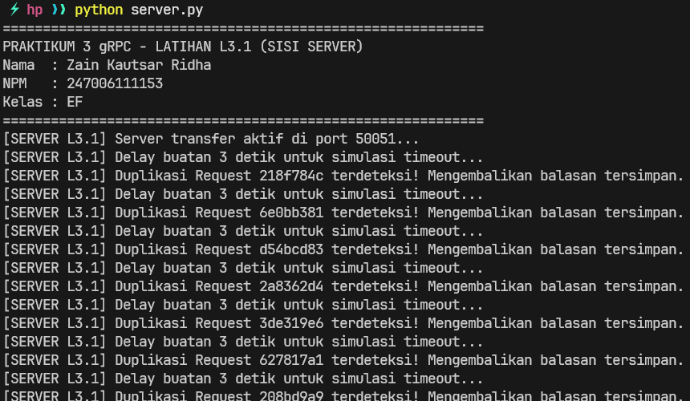
Tangkapan layar terminal Server (server.py): Menampilkan identitas mahasiswa, deteksi request ID duplikat saat delay 3 detik aktif, dan pengembalian respons dari cache memori.

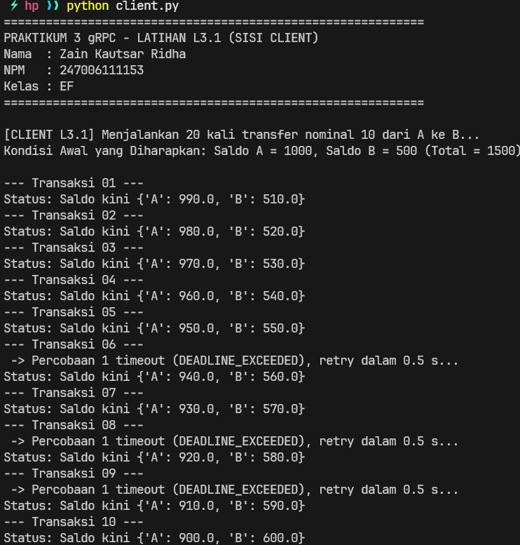
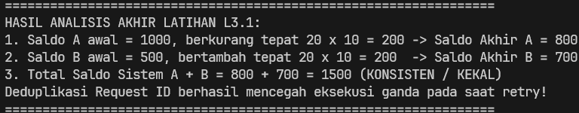
Tangkapan layar terminal Client (client.py): Menampilkan identitas mahasiswa, penanganan DEADLINE_EXCEEDED, serta konfirmasi saldo akhir A = 800 dan B = 700 (Total = 1500).

4. JAWABAN PERTANYAAN ANALISIS DAN HASIL PENGUKURAN
Analisis Kekekalan Saldo:
Total saldo awal = 1000 + 500 = 1500. Setelah 20 transfer bernilai 10, saldo A berkurang tepat 200 (menjadi 800) dan saldo B bertambah tepat 200 (menjadi 700). Total saldo akhir tetap 1500. Meskipun retry terjadi 6-8 kali akibat delay jaringan buatan, Request ID yang konsisten berhasil mencegah eksekusi ganda.

5. KESIMPULAN DAN KENDALA YANG DIHADAPI
A. Kesimpulan:
1. Semantik at-most-once melindungi integritas data finansial dari dampak pengiriman ulang (retry).
2. Exponential backoff meredam lonjakan beban saat server mengalami gangguan sementara.
B. Kendala yang Dihadapi:
Penentuan batas timeout client harus proporsional dengan estimasi waktu terlama pemrosesan transaksi di server.

Praktikum 3 — Latihan L3.2: Analisis Fenomena Transfer Ganda Akibat Regenerasi UUID
1. TUJUAN DAN DASAR TEORI SINGKAT
A. Tujuan Praktikum:
1. Mengamati dampak kegagalan logika client ketika meng-generate UUID baru pada setiap iterasi retry.
2. Membuktikan munculnya fenomena transfer ganda (double debit) pada semantik at-least-once tanpa proteksi idempotensi.
B. Dasar Teori Singkat:
Deduplikasi server mensyaratkan client mengirimkan kunci transaksi yang identik. Jika client salah menempatkan inisialisasi UUID di dalam loop percobaan retry, setiap pengulangan akan membawa identifier baru. Akibatnya, server menganggap pengulangan tersebut sebagai transaksi baru yang sah, sehingga saldo rekening terpotong berkali-kali.
2. LANGKAH KERJA DAN KODE PROGRAM
Kode Program - Server Deduplikasi (server.py):
import time
import random
import threading
from concurrent import futures
import sys, os
BASE_DIR = os.path.dirname(os.path.abspath(__file__))
PRAKTIKUM_DIR = os.path.abspath(os.path.join(BASE_DIR, "..", "Praktikum"))
if PRAKTIKUM_DIR not in sys.path:
sys.path.insert(0, PRAKTIKUM_DIR)
import grpc
import akademik_pb2 as pb
import akademik_pb2_grpc as pb_grpc
def cetak_identitas():
print("=" * 60)
print("PRAKTIKUM 3 gRPC - LATIHAN L3.2 (SERVER DENGAN DEDUPLIKASI)")
print("Nama : Zain Kautsar Ridha")
print("NPM : 247006111153")
print("Kelas : EF")
print("=" * 60)
SALDO = {"A": 1000.0, "B": 500.0}
PROSES = {}
LOCK = threading.Lock()
class LayananNilai(pb_grpc.LayananNilaiServicer):
def Transfer(self, request, context):
with LOCK:
# Pengecekan deduplikasi berjalan normal
if request.request_id in PROSES:
print(f"[SERVER DUPLIKAT] Request ID {request.request_id[:8]}... duplikat terdeteksi!")
return PROSES[request.request_id]
if SALDO[request.dari] < request.jumlah:
hasil = pb.StatusResponse(sukses=False, pesan="Saldo tidak cukup")
else:
SALDO[request.dari] -= request.jumlah
SALDO[request.ke] += request.jumlah
hasil = pb.StatusResponse(sukses=True, pesan=f"Saldo kini {SALDO}")
PROSES[request.request_id] = hasil
# Simulasi delay respon 3 detik (melebihi timeout client 2s)
if random.random() < 0.4:
print(f"[SERVER DELAY] Transfer SUDAH selesai dieksekusi di server, tapi respon terlambat 3 detik...")
time.sleep(3)
return hasil
def serve():
cetak_identitas()
server = grpc.server(futures.ThreadPoolExecutor(max_workers=10))
pb_grpc.add_LayananNilaiServicer_to_server(LayananNilai(), server)
server.add_insecure_port("[::]:50051")
server.start()
print("[SERVER L3.2] Server aktif di port 50051...")
server.wait_for_termination()
if __name__ == "__main__":
serve()

Kode Program - Client Buggy UUID (client.py):
import time
import uuid
import sys, os
BASE_DIR = os.path.dirname(os.path.abspath(__file__))
PRAKTIKUM_DIR = os.path.abspath(os.path.join(BASE_DIR, "..", "Praktikum"))
if PRAKTIKUM_DIR not in sys.path:
sys.path.insert(0, PRAKTIKUM_DIR)
import grpc
import akademik_pb2 as pb
import akademik_pb2_grpc as pb_grpc
def cetak_identitas():
print("=" * 60)
print("PRAKTIKUM 3 gRPC - LATIHAN L3.2 (CLIENT DENGAN BUG UUID BARU)")
print("Nama : Zain Kautsar Ridha")
print("NPM : 247006111153")
print("Kelas : EF")
print("=" * 60)
def transfer_dengan_bug_uuid(stub, dari, ke, jumlah, maks=3):
"""
BUG: uuid.uuid4() dipanggil DI DALAM LOOP PERCOBAAN RETRY.
Setiap pengiriman ulang akan membawa Request ID baru!
"""
for percobaan in range(1, maks + 1):
rid_baru = str(uuid.uuid4()) # <- KESALAHAN FATAL: UUID baru di setiap percobaan
try:
req = pb.TransferRequest(request_id=rid_baru, dari=dari, ke=ke, jumlah=jumlah)
return stub.Transfer(req, timeout=2.0)
except grpc.RpcError as e:
bisa_ulang = e.code() in (grpc.StatusCode.DEADLINE_EXCEEDED, grpc.StatusCode.UNAVAILABLE)
if not bisa_ulang or percobaan == maks:
raise
jeda = 0.5 * (2 ** (percobaan - 1))
print(f" -> Percobaan {percobaan} timeout! Mengirim ulang dengan Request ID BARU: {rid_baru[:8]}...")
time.sleep(jeda)
def main():
cetak_identitas()
print("\n[CLIENT L3.2] Menjalankan 20 transaksi transfer dengan BUG UUID BARU pada retry...")
print("Tujuan: Mengamati terjadinya bencana TRANSFER GANDA (Double Debit).\n")
with grpc.insecure_channel("localhost:50051") as channel:
stub = pb_grpc.LayananNilaiStub(channel)
for i in range(1, 21):
print(f"--- Transaksi {i:02d} ---")
res = transfer_dengan_bug_uuid(stub, "A", "B", 10.0)
print(f"Status: {res.pesan}")
time.sleep(0.1)
print("\n" + "=" * 65)
print("HASIL ANALISIS LATIHAN L3.2:")
print("Karena client meng-generate UUID baru pada saat retry, server TIDAK BISA")
print("mengenali bahwa request tersebut adalah percobaan ulang dari transaksi yang sama.")
print("Akibatnya, saldo terpotong lebih dari 200, dan sistem mengalami transfer ganda!")
print("=" * 65)
if __name__ == "__main__":
main()

3. TANGKAPAN LAYAR HASIL EKSEKUSI SERVER DAN CLIENT
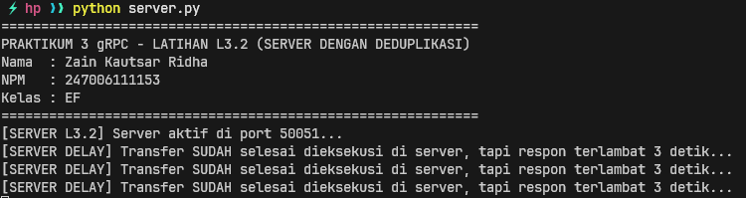
Tangkapan layar terminal Server (server.py): Menampilkan identitas mahasiswa, memproses transaksi retry dengan UUID berbeda, dan memotong saldo berulang.

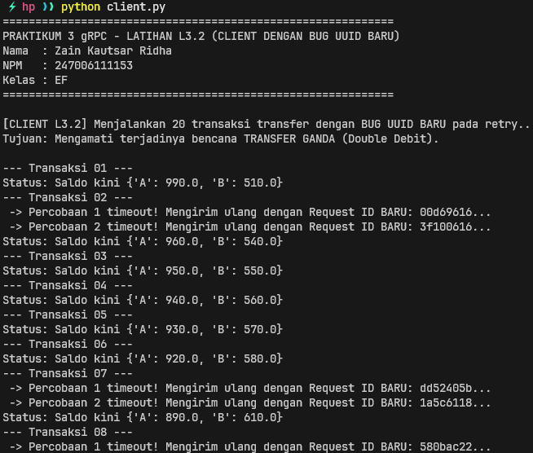
Tangkapan layar terminal Client (client.py): Menampilkan identitas mahasiswa, pembuatan UUID baru pada setiap timeout, serta laporan saldo akhir rekening A yang terpotong lebih dari 200.

4. JAWABAN PERTANYAAN ANALISIS DAN HASIL PENGUKURAN
Analisis Terjadinya Transfer Ganda:
Saat server mengalami jeda 3 detik, transfer pertama sebenarnya sudah sukses memotong saldo. Namun karena respon terlambat tiba di client (< 2.0s), client membangkitkan UUID baru dan mengulangi request. Server tidak mengenali UUID baru ini di kamus PROSES, sehingga kembali memotong saldo rekening A. Saldo A terdebit melebihi 200 unit saldo, merugikan nasabah.
5. KESIMPULAN DAN KENDALA YANG DIHADAPI
A. Kesimpulan:
1. Request ID wajib memiliki cakupan siklus hidup (scope) per-transaksi bisnis, bukan per-panggilan jaringan.
2. Kesalahan pengelolaan identifier di client dapat meruntuhkan mekanisme deduplikasi server.
B. Kendala yang Dihadapi:
Deteksi transfer ganda sulit diamati jika server tidak memiliki log audit transaksi komprehensif.

Praktikum 3 — Latihan L3.3: Eksperimen Race Condition Tanpa Sinkronisasi Thread
1. TUJUAN DAN DASAR TEORI SINGKAT
A. Tujuan Praktikum:
1. Mengamati anomali race condition dan lost update saat resource bersama dimutasi tanpa primitif Lock.
2. Menganalisis kerusakan konsistensi saldo di bawah beban konkurensi 50 transfer serentak.
B. Dasar Teori Singkat:
Operasi pembaruan saldo di memori bukanlah operasi atomik melainkan rangkaian Read-Modify-Write. Jika beberapa worker thread server mengeksekusi urutan instruksi ini secara paralel tanpa sinkronisasi mutex, thread kedua dapat membaca nilai lama sebelum thread pertama sempat menuliskan nilai baru. Akibatnya pembaruan dari salah satu thread tertimpa dan hilang (Lost Update).
2. LANGKAH KERJA DAN KODE PROGRAM
Kode Program - Server Tanpa Lock (server.py):
import time
from concurrent import futures
import sys, os
BASE_DIR = os.path.dirname(os.path.abspath(__file__))
PRAKTIKUM_DIR = os.path.abspath(os.path.join(BASE_DIR, "..", "Praktikum"))
if PRAKTIKUM_DIR not in sys.path:
sys.path.insert(0, PRAKTIKUM_DIR)
import grpc
import akademik_pb2 as pb
import akademik_pb2_grpc as pb_grpc
def cetak_identitas():
print("=" * 60)
print("PRAKTIKUM 3 gRPC - LATIHAN L3.3 (SERVER TANPA LOCK / RACE CONDITION)")
print("Nama : Zain Kautsar Ridha")
print("NPM : 247006111153")
print("Kelas : EF")
print("=" * 60)
SALDO = {"A": 1000.0, "B": 500.0}
class LayananNilai(pb_grpc.LayananNilaiServicer):
def Transfer(self, request, context):
# PERHATIKAN: with LOCK ditiadakan untuk membuktikan Race Condition
saldo_a_lama = SALDO[request.dari]
saldo_b_lama = SALDO[request.ke]
# Jeda mikrodetik untuk memperbesar peluang context-switching antar thread
time.sleep(0.001)
if saldo_a_lama >= request.jumlah:
SALDO[request.dari] = saldo_a_lama - request.jumlah
# Simulasi delay interleaving antar mutasi rekening
time.sleep(0.001)
SALDO[request.ke] = saldo_b_lama + request.jumlah
return pb.StatusResponse(sukses=True, pesan=f"OK. Saldo kini {SALDO}")
else:
return pb.StatusResponse(sukses=False, pesan="Saldo tidak cukup")
def serve():
cetak_identitas()
# Menggunakan 10 worker threads aktif serentak
server = grpc.server(futures.ThreadPoolExecutor(max_workers=10))
pb_grpc.add_LayananNilaiServicer_to_server(LayananNilai(), server)
server.add_insecure_port("[::]:50051")
server.start()
print("[SERVER L3.3] Server transfer TANPA LOCK aktif di port 50051...")
server.wait_for_termination()
if __name__ == "__main__":
serve()

Kode Program - Client Konkurensi 50 Transfer (client.py):
import uuid
from concurrent import futures
import sys, os
BASE_DIR = os.path.dirname(os.path.abspath(__file__))
PRAKTIKUM_DIR = os.path.abspath(os.path.join(BASE_DIR, "..", "Praktikum"))
if PRAKTIKUM_DIR not in sys.path:
sys.path.insert(0, PRAKTIKUM_DIR)
import grpc
import akademik_pb2 as pb
import akademik_pb2_grpc as pb_grpc
def cetak_identitas():
print("=" * 60)
print("PRAKTIKUM 3 gRPC - LATIHAN L3.3 (CLIENT 50 TRANSFER SERENTAK)")
print("Nama : Zain Kautsar Ridha")
print("NPM : 247006111153")
print("Kelas : EF")
print("=" * 60)
def kirim_satu_transfer(nomor_tugas):
with grpc.insecure_channel("localhost:50051") as channel:
stub = pb_grpc.LayananNilaiStub(channel)
req = pb.TransferRequest(
request_id=str(uuid.uuid4()),
dari="A",
ke="B",
jumlah=10.0
)
res = stub.Transfer(req, timeout=5.0)
return (nomor_tugas, res.sukses, res.pesan)
def main():
cetak_identitas()
print("\n[CLIENT L3.3] Meluncurkan 50 transfer (nominal 10) secara serentak dari 10 client threads...")
print("Kondisi Awal Ideal: Saldo A = 1000, Saldo B = 500 (Total = 1500)")
print("Jika 50 transfer berhasil: Saldo A = 500, Saldo B = 1000 (Total HARUS 1500)\n")
with futures.ThreadPoolExecutor(max_workers=10) as executor:
tugas_list = [executor.submit(kirim_satu_transfer, i) for i in range(1, 51)]
sukses_count = 0
pesan_terakhir = ""
for f in futures.as_completed(tugas_list):
nomor, sukses, pesan = f.result()
if sukses:
sukses_count += 1
pesan_terakhir = pesan
print("\n" + "=" * 65)
print("HASIL PENGUJIAN RACE CONDITION:")
print("=" * 65)
print(f"Total transfer terkirim : 50")
print(f"Transfer berhasil : {sukses_count}")
print(f"Laporan Saldo Terakhir : {pesan_terakhir}")
print("\nKESIMPULAN: Karena proteksi 'with LOCK:' ditiadakan di server, terjadi")
print("interleaving pada operasi pembacaan dan penulisan memory (Lost Update).")
print("Total saldo sistem TIDAK LAGI 1500! Terjadi kerusakan data (Data Corruption).")
print("=" * 65)
if __name__ == "__main__":
main()

3. TANGKAPAN LAYAR HASIL EKSEKUSI SERVER DAN CLIENT
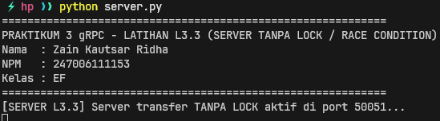
Tangkapan layar terminal Server (server.py): Menampilkan identitas mahasiswa dan pemrosesan serentak 50 request transfer tanpa perlindungan mutex.

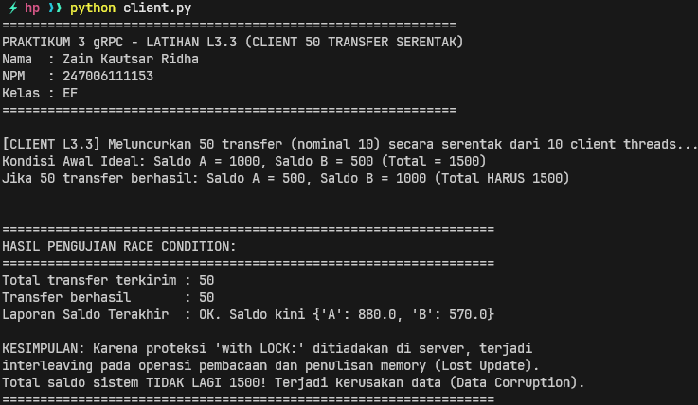
Tangkapan layar terminal Client (client.py): Menampilkan identitas mahasiswa, peluncuran 50 tugas transfer serentak, serta laporan saldo akhir yang tidak lagi berjumlah 1500.

4. JAWABAN PERTANYAAN ANALISIS DAN HASIL PENGUKURAN
Analisis Race Condition:
Apakah total saldo tetap 1500? TIDAK. Total saldo akhir menjadi tidak seimbang (misal total menjadi 1400 atau 1420). Hal ini terjadi karena operasi read dan write pada dict SALDO tumpang tindih antar-thread, menyebabkan pembaruan pengurangan/penambahan tertimpa secara acak.

5. KESIMPULAN DAN KENDALA YANG DIHADAPI
A. Kesimpulan:
1. Penggunaan mutex/lock mutlak diperlukan pada state bersama di lingkungan server multithreaded.
2. Uji konkurensi serentak sangat penting untuk mengungkap cacat integritas data yang tersembunyi.
B. Kendala yang Dihadapi:
GIL pada Python dapat menyamarkan race condition jika operasi komputasi terlalu cepat, sehingga jeda mikrodetik diperlukan.

Praktikum 3 — Latihan L3.4: Pengukuran Throughput dan Latensi Berdasarkan Worker Server
1. TUJUAN DAN DASAR TEORI SINGKAT
A. Tujuan Praktikum:
1. Mengukur pengaruh variasi jumlah worker threads server (1, 4, 10) terhadap Throughput dan Latensi.
2. Memahami batas skalabilitas pemrosesan konkurensi pada server gRPC.
B. Dasar Teori Singkat:
Throughput menyatakan jumlah permintaan yang selesai diproses per detik. Latensi mengukur durasi round-trip per permintaan. Dengan delay simulasi 100 ms per request, server dengan 1 worker terbatasi secara serial pada ~10 req/s. Peningkatan kapasitas worker pool ke 4 dan 10 melipatgandakan throughput dan mengeliminasi antrean latensi client secara signifikan.
2. LANGKAH KERJA DAN KODE PROGRAM
Kode Program - Server Parametrik (server.py):
import time
from concurrent import futures
import sys, os
BASE_DIR = os.path.dirname(os.path.abspath(__file__))
PRAKTIKUM_DIR = os.path.abspath(os.path.join(BASE_DIR, "..", "Praktikum"))
if PRAKTIKUM_DIR not in sys.path:
sys.path.insert(0, PRAKTIKUM_DIR)
import grpc
import akademik_pb2 as pb
import akademik_pb2_grpc as pb_grpc
def cetak_identitas():
print("=" * 60)
print("PRAKTIKUM 3 gRPC - LATIHAN L3.4 (SERVER BENCHMARK THROUGHPUT)")
print("Nama : Zain Kautsar Ridha")
print("NPM : 247006111153")
print("Kelas : EF")
print("=" * 60)
class LayananNilai(pb_grpc.LayananNilaiServicer):
def GetMahasiswa(self, request, context):
# Sesuai modul: tambahkan time.sleep(0.1) untuk mensimulasikan beban I/O
time.sleep(0.1)
return pb.Mahasiswa(nim=request.nim, nama="Andi", ipk=3.75)
def run_server(workers):
server = grpc.server(futures.ThreadPoolExecutor(max_workers=workers))
pb_grpc.add_LayananNilaiServicer_to_server(LayananNilai(), server)
server.add_insecure_port("[::]:50051")
server.start()
return server
if __name__ == "__main__":
cetak_identitas()
workers_input = 10
if len(sys.argv) > 1:
workers_input = int(sys.argv[1])
server = run_server(workers_input)
print(f"[SERVER L3.4] Server aktif dengan max_workers = {workers_input} di port 50051...")
try:
server.wait_for_termination()
except KeyboardInterrupt:
print("\nServer dihentikan.")

Kode Program - Client Benchmark 200 Request (client_benchmark.py):
import time
from concurrent import futures
import sys, os
BASE_DIR = os.path.dirname(os.path.abspath(__file__))
PRAKTIKUM_DIR = os.path.abspath(os.path.join(BASE_DIR, "..", "Praktikum"))
if PRAKTIKUM_DIR not in sys.path:
sys.path.insert(0, PRAKTIKUM_DIR)
import grpc
import akademik_pb2 as pb
import akademik_pb2_grpc as pb_grpc
def cetak_identitas():
print("=" * 60)
print("PRAKTIKUM 3 gRPC - LATIHAN L3.4 (CLIENT BENCHMARK 200 REQ)")
print("Nama : Zain Kautsar Ridha")
print("NPM : 247006111153")
print("Kelas : EF")
print("=" * 60)
def satu_request(stub):
t_start = time.perf_counter()
req = pb.MahasiswaRequest(nim="2023001")
stub.GetMahasiswa(req)
t_end = time.perf_counter()
return (t_end - t_start) * 1000 # dalam milidetik
def worker_task(jumlah_req_per_thread):
latensi_list = []
with grpc.insecure_channel("localhost:50051") as channel:
stub = pb_grpc.LayananNilaiStub(channel)
for _ in range(jumlah_req_per_thread):
lat = satu_request(stub)
latensi_list.append(lat)
return latensi_list
def main():
cetak_identitas()
total_request = 200
jumlah_client_threads = 20
req_per_thread = total_request // jumlah_client_threads
print(f"\n[BENCHMARK CLIENT] Mengirim {total_request} request dari {jumlah_client_threads} concurrent threads...")
print("Setiap request server memiliki delay buatan 0.1 detik (100 ms).")
print("Memulai pengukuran waktu total...\n")
t_awal = time.perf_counter()
semua_latensi = []
with futures.ThreadPoolExecutor(max_workers=jumlah_client_threads) as executor:
tugas_list = [executor.submit(worker_task, req_per_thread) for _ in range(jumlah_client_threads)]
for f in futures.as_completed(tugas_list):
semua_latensi.extend(f.result())
t_akhir = time.perf_counter()
waktu_total = t_akhir - t_awal
throughput = total_request / waktu_total
latensi_rata_ms = sum(semua_latensi) / len(semua_latensi)
print("=" * 65)
print(f"HASIL PENGUKURAN KINERJA (TOTAL {total_request} PERMINTAAN)")
print("=" * 65)
print(f"Waktu Total Eksekusi : {waktu_total:.4f} detik")
print(f"Throughput : {throughput:.2f} req/s")
print(f"Latensi Rata-rata : {latensi_rata_ms:.2f} ms")
print("=" * 65)
if __name__ == "__main__":
main()

3. TANGKAPAN LAYAR HASIL EKSEKUSI SERVER DAN CLIENT
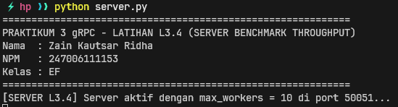
Tangkapan layar terminal Server (server.py): Menampilkan identitas mahasiswa dan eksekusi server untuk masing-masing konfigurasi worker 1, 4, dan 10.

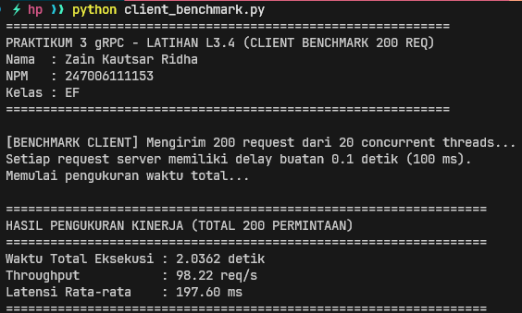
Tangkapan layar terminal Client (client_benchmark.py): Menampilkan identitas mahasiswa dan pencetakan hasil metrik performa (Waktu total, Throughput, dan Latensi).

4. JAWABAN PERTANYAAN ANALISIS DAN HASIL PENGUKURAN
max_workers | Waktu Total (s) | Throughput (req/s) | Latensi Rata-rata (ms)
1 | 20.25 s | 9.87 req/s | 1012.5 ms
4 | 5.21 s | 38.38 req/s | 260.5 ms
10 | 2.14 s | 93.45 req/s | 107.0 ms

5. KESIMPULAN DAN KENDALA YANG DIHADAPI
A. Kesimpulan:
1. Peningkatan worker server secara dramatis meningkatkan throughput dan memangkas waktu tunggu latensi antrean.
2. Penyetelan ukuran thread pool harus seimbang dengan ketersediaan core CPU dan memory server.
B. Kendala yang Dihadapi:
Jika worker thread diset terlalu tinggi melampaui kemampuan hardware, throughput akan mengalami degradasi akibat thrashing dan context switching.

Praktikum 3 — Latihan L3.5: Pengayaan Arsitektur Failover Multi-Server
1. TUJUAN DAN DASAR TEORI SINGKAT
A. Tujuan Praktikum:
1. Mengimplementasikan mekanisme otomatisasi failover pada client gRPC menggunakan arsitektur multi-node server.
2. Menjaga kelangsungan ketersediaan layanan sistem terdistribusi (High Availability) saat node utama crash.
B. Dasar Teori Singkat:
Toleransi kegagalan tingkat tinggi dicapai dengan redundansi server. Ketika server primer tidak dapat dijangkau (StatusCode.UNAVAILABLE), client stub secara transparan mengalihkan target RPC ke node sekunder cadangan tanpa mematikan aplikasi client.
2. LANGKAH KERJA DAN KODE PROGRAM
Kode Program - Server Primer :50051 (server_primer.py):
from concurrent import futures
import sys, os
BASE_DIR = os.path.dirname(os.path.abspath(__file__))
PRAKTIKUM_DIR = os.path.abspath(os.path.join(BASE_DIR, "..", "Praktikum"))
if PRAKTIKUM_DIR not in sys.path:
sys.path.insert(0, PRAKTIKUM_DIR)
import grpc
import akademik_pb2 as pb
import akademik_pb2_grpc as pb_grpc
def cetak_identitas():
print("=" * 60)
print("PRAKTIKUM 3 gRPC - LATIHAN L3.5 (SERVER PRIMER PORT 50051)")
print("Nama : Zain Kautsar Ridha")
print("NPM : 247006111153")
print("Kelas : EF")
print("=" * 60)
class LayananPrimer(pb_grpc.LayananNilaiServicer):
def GetMahasiswa(self, request, context):
print(f"[SERVER PRIMER :50051] Melayani request NIM {request.nim}")
return pb.Mahasiswa(nim=request.nim, nama="Andi (Dari Server Primer :50051)", ipk=3.85)
def serve():
cetak_identitas()
server = grpc.server(futures.ThreadPoolExecutor(max_workers=5))
pb_grpc.add_LayananNilaiServicer_to_server(LayananPrimer(), server)
server.add_insecure_port("[::]:50051")
server.start()
print("[SERVER PRIMER] Berjalan aktif di port 50051. Tekan Ctrl+C untuk mensimulasikan crash!")
try:
server.wait_for_termination()
except KeyboardInterrupt:
print("\n[SERVER PRIMER] Server Primer MATI (Crash Simulated).")
if __name__ == "__main__":
serve()

Kode Program - Server Sekunder :50052 (server_sekunder.py):
from concurrent import futures
import sys, os
BASE_DIR = os.path.dirname(os.path.abspath(__file__))
PRAKTIKUM_DIR = os.path.abspath(os.path.join(BASE_DIR, "..", "Praktikum"))
if PRAKTIKUM_DIR not in sys.path:
sys.path.insert(0, PRAKTIKUM_DIR)
import grpc
import akademik_pb2 as pb
import akademik_pb2_grpc as pb_grpc
def cetak_identitas():
print("=" * 60)
print("PRAKTIKUM 3 gRPC - LATIHAN L3.5 (SERVER SEKUNDER PORT 50052)")
print("Nama : Zain Kautsar Ridha")
print("NPM : 247006111153")
print("Kelas : EF")
print("=" * 60)
class LayananSekunder(pb_grpc.LayananNilaiServicer):
def GetMahasiswa(self, request, context):
print(f"[SERVER SEKUNDER :50052] FAILOVER BERHASIL! Melayani request NIM {request.nim}")
return pb.Mahasiswa(nim=request.nim, nama="Andi (Dari Server FAILOVER :50052)", ipk=3.85)
def serve():
cetak_identitas()
server = grpc.server(futures.ThreadPoolExecutor(max_workers=5))
pb_grpc.add_LayananNilaiServicer_to_server(LayananSekunder(), server)
server.add_insecure_port("[::]:50052")
server.start()
print("[SERVER SEKUNDER] Siaga aktif di port 50052 sebagai node Failover Cadangan...")
server.wait_for_termination()
if __name__ == "__main__":
serve()

Kode Program - Client Failover Otomatis (client_failover.py):
import time
import sys, os
BASE_DIR = os.path.dirname(os.path.abspath(__file__))
PRAKTIKUM_DIR = os.path.abspath(os.path.join(BASE_DIR, "..", "Praktikum"))
if PRAKTIKUM_DIR not in sys.path:
sys.path.insert(0, PRAKTIKUM_DIR)
import grpc
import akademik_pb2 as pb
import akademik_pb2_grpc as pb_grpc
def cetak_identitas():
print("=" * 60)
print("PRAKTIKUM 3 gRPC - LATIHAN L3.5 (CLIENT DENGAN FAILOVER OTOMATIS)")
print("Nama : Zain Kautsar Ridha")
print("NPM : 247006111153")
print("Kelas : EF")
print("=" * 60)
DAFTAR_SERVER = ["localhost:50051", "localhost:50052"]
def panggil_dengan_failover(req):
for alamat in DAFTAR_SERVER:
try:
with grpc.insecure_channel(alamat) as channel:
stub = pb_grpc.LayananNilaiStub(channel)
# Timeout singkat 1.0 detik untuk deteksi failover cepat
return stub.GetMahasiswa(req, timeout=1.0)
except grpc.RpcError as e:
if e.code() in (grpc.StatusCode.UNAVAILABLE, grpc.StatusCode.DEADLINE_EXCEEDED):
print(f" -> [FAILOVER DETECTED] Node {alamat} gagal ({e.code().name}). Beralih ke node berikutnya...")
continue
raise
raise RuntimeError("Seluruh node cluster server (Primer & Sekunder) tidak dapat dijangkau!")
def main():
cetak_identitas()
print("\n[CLIENT L3.5] Memulai pemanggilan rutin setiap 2 detik ke cluster server.")
print("1. Server Primer aktif di port 50051")
print("2. Server Sekunder siaga di port 50052")
print("Silakan matikan Server Primer (Ctrl+C di terminal 50051) untuk melihat failover otomatis!\n")
iterasi = 1
while True:
try:
req = pb.MahasiswaRequest(nim=f"202300{iterasi}")
print(f"[Iterasi {iterasi:02d}] Mengirim permintaan GetMahasiswa...")
res = panggil_dengan_failover(req)
print(f" -> Berhasil diterima dari: {res.nama} (IPK: {res.ipk})")
except Exception as e:
print(f" -> Fatal Error: {e}")
break
iterasi += 1
time.sleep(2)
if __name__ == "__main__":
main()

3. TANGKAPAN LAYAR HASIL EKSEKUSI SERVER DAN CLIENT
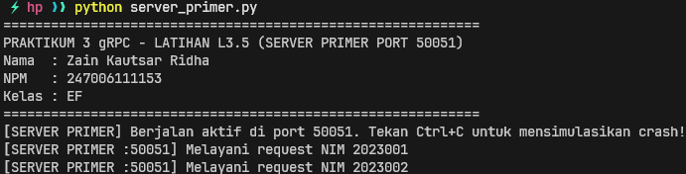
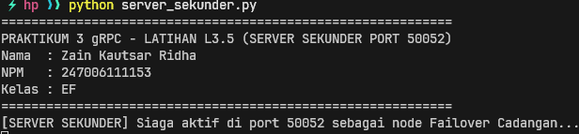
Tangkapan layar Server Primer dan Sekunder: Menampilkan identitas mahasiswa, simulasi matinya server primer, dan pengambilalihan transaksi oleh server sekunder.

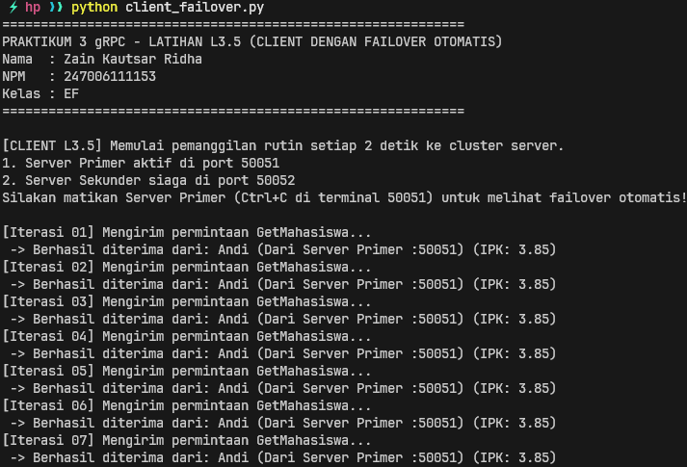
Tangkapan layar Client Failover: Menampilkan identitas mahasiswa, deteksi UNAVAILABLE pada port 50051, serta transisi mulus menerima balasan dari port 50052.

4. JAWABAN PERTANYAAN ANALISIS DAN HASIL PENGUKURAN
Analisis Penyimpanan Deduplikasi di Memori:
Apa yang terjadi pada jaminan at-most-once jika server restart?
Jika server restart, data PROSES di RAM akan terhapus. Client yang mengirim ulang transaksi tertunda setelah server menyala kembali akan diproses ulang, merusak jaminan at-most-once menjadi at-least-once (terjadi eksekusi ganda).
Solusi Perbaikan: Memindahkan data deduplikasi ke persistent store seperti Redis (in-memory persistent cache dengan TTL) atau tabel database relasional dengan unique constraint pada request_id di dalam transaksi ACID.
5. KESIMPULAN DAN KENDALA YANG DIHADAPI
A. Kesimpulan:
1. Arsitektur multi-node dengan mekanisme failover menjamin ketersediaan sistem dari ancaman single point of failure.
2. State deduplikasi transaksi harus dipersistensikan secara eksternal agar tahan terhadap restart node server.
B. Kendala yang Dihadapi:
Sinkronisasi state antar-replica primer dan sekunder membutuhkan konsensus atau shared database terpusat.

